Стартиране
Благодарим Ви, че избрахте "Аптека Експерт 2" !
Стартирането на програмата става като щракнете два пъти с мишката върху програмната икона.
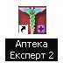
След стартиране се появява малък прозорец с логото на информационната Ви система.
Ако при стартирането на програмата се появи диагностичното съобщение за грешка при осъществяване на връзката с Базата от Данни, след отваряне на главното меню, щракнете с мишката върху бутона "Настройки" и определете пътя до Вашата База от Данни.

Избор на потребител
При стартиране на програмата се появява меню за потребителско име и парола:
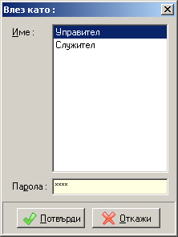
От това меню Вие избирате потребителското име, с което ще работите в програмата. Изборът става с придвижване на курсора чрез стрелките до името и натискане на бутон "Потвърди".
Потребителското име е последвано от поле за въвеждане на парола, ако съответния потребител има създадена парола. За повече информация относно създаване и промяна на парола вижте "Потребители" от меню "Настройки".

Ценообразуване
Ценообразуването е процес, при който по време на доставка компютъра определя продажна цена на всяка една стока съобразно зададена от потребителя схема. Целта е да се замести пресмятането на продажната цена с калкулатор, което в много аптеки продължава да се прави по този бавен начин.
В програма „Аптека експерт – 2” има два основни фактора, чиито промени, оказват влияние на автоматизираното определяне на крайната цена. Те са следните:
- Основа(Цена Търг на Едро или Покупна цена), върху която слагаме надценката
- Процент търг. надценка(ТН), който да се сложи върху основата.
Основата се задава в графа "Начин на формиране на продажната цена в диалога „Общи настройки” (фиг. 1, меню „Настройки” - > „Общи настройки”). Тук аптеките, които дават ТО на пациентите си избират втория вариант: „Надценката се начислява върху покупната цена”, а тези които вземат ТО за себе си избират вариант „Надценката се начислява върху Цена търговец на Едро”.
Върху основата се начислява процент ТН. Този процент може да бъде зададен на програма „Аптека Експерт – 2” по три различни начина, които са степенувани по важност:
1. Процент Т.Н. на стоката
2. Процент Т.Н. на стокова група(фиг.3)
3. Процент Т.Н. на ценова група по МНЗ.
(фиг.1, групират се стоките със стойности на производствени/вносителски цени в диапазоните:
Група А: 0.01 - 12.96 / 0.01 - 10.00 лв.,
Група Б: 12.97 - 38.16 лв. / 10.01 - 30.00 лв.,
Група В: над 38.17 лв / 30.01 лв. -търговец на едро / базова цена)
При автоматично ценообразуване програмата първо проверява какъв е зададения от фармацефта процент ТН на стоката. Ако той е оставен 0, проверява какъв е зададения процент ТН на стоковата група. Ако и той е 0, програмата изчислява пределната цена(ако стоката има базова цена и сложена отметка „Ценообразуване по МЗ” – фиг. 2) или се начислява процента ТН според ценовата група. Блок схема на целия процес Ценообразуване може да разгледате на фиг. 4.
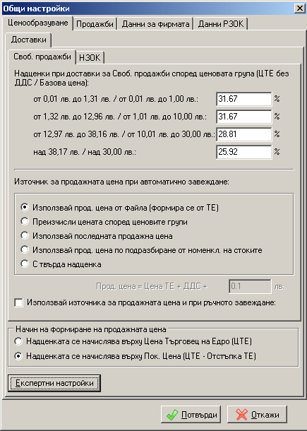
фиг.1 - Общи настройки, където се определят процентите Т.Н. според ценовата група.
За по-голяма яснота ще дадем няколко примера по-долу. За тази цел ще въведем следните стандартни понятия за параметри на доставка:
- ЦТЕ(цена на опаковка от търговеца на едро без ДДС) ,
- ТО (остъпка в процент от търговеца на едро към аптеката),
- Покупна Цена (цена на опаковка, която аптеката плаща реално след като на ЦТЕ е приложена ТО и начислено ДДС),
- Коеф. ДДС (той е 1.2 за стоките, на които се начислява ДДС и 1.00 за стоките които са освободени от ДДС) ,
- Метод на ТО (математически или търговски метод на пресмятане на процента ТО – при математически умножаваме [ЦТЕ х 1-ТО%], а при търговски делим [ЦТЕ/1+ТО%], повечето доставчици работят по търговски метод).
Например: Доставяме стока АКИНЕТОН РЕТАРД ТАБЛ 4МГ Х 30 (името на стоката няма съществено значение) с данъчна фактура при следните доставни условия:
Вариант I. ЦТЕ = 1.00лв. и ТО = 10% по математически метод. Така Покупната цена = ЦТЕ х ТО х Коеф.ДДС = 1.00 х (100 – 10)/100 х 1.2 = 1.08 лв.
Вариант II. ЦТЕ = 1.00лв. и ТО = 10% по търг. метод. Така Покупната цена = ЦТЕ / ((1 + ТО)/100) х Коеф.ДДС = 1.00 / 1.1 х 1.2 = 1.09 лв.
Случай 1)
При настойка „Надценката се начислява върху покупната цена” и
Процент Т.Н. на стоката = 0
Процент Т.Н. на стокова група = 10 %
Процент Т.Н. на ценова група по МНЗ = 25,5% (този процент няма да се вземе в предвид заради това, че има стойност за Процент Т.Н. на стокова група.) и Вариант I на доставни условия, продажната цена ще бъде определена по следния начин: Прод. Цена = Пок. Цена х(1 + ТН/100) = 1.08 х 1.1 = 1.19лв.
Случай 2)
При настойка „Надценката се начислява върху Цена търговец на Едро” и
Процент Т.Н. на стоката = 0
Процент Т.Н. на стокова група = 10 %
Процент Т.Н. на ценова група по МНЗ = 25,5% (този процент няма да се вземе в предвид заради това, че има стойност за Процент Т.Н. на стокова група.) и Вариант I на доставни условия, продажната цена ще бъде определена по следния начин: Прод. Цена = ЦенаТЕ х Коеф.ДДС х (1 + ТН/100) = 1.20 х 1.1 = 1.32лв
Забележете, че в Случай 1 аптеката дава отстъпката от търговеца на пациента, а в Случай 2 – не.
Случай 3)
При настойка „Надценката се начислява върху Цена търговец на Едро” и
сложена отметка „Ценообразуване по МЗ” на стоката и заложена базова цена 10.12лв.(цена на производител/вносител без ДДС) и
Процент Т.Н. на стоката = 0
Процент Т.Н. на стокова група = 0
Процент Т.Н. на ценова група по МНЗ = 25,5% (този процент няма да се вземе в предвид заради това, че има „Ценообразуване по МЗ”) и Вариант I на доставни условия, продажната цена ще бъде определена по следния начин: Прод. Цена = Пределна Цена аптека = 16.27лв
Случай 4)
При настойка „Надценката се начислява върху Цена търговец на Едро” и
без отметка „Ценообразуване по МЗ” на стоката и заложена базова цена 10.12лв.(цена на производител/вносител без ДДС) и
Процент Т.Н. на стоката = 0
Процент Т.Н. на стокова група = 0
Процент Т.Н. на ценова група по МНЗ = 25,5% (този процент вече ще се вземе в предвид) и Вариант I на доставни условия, продажната цена ще бъде определена по следния начин: Прод. Цена = ЦенаТЕ х Коеф.ДДС х (1 + ТН/100) = 1.20 х 1.255 = 1.51лв. (фиг.2)
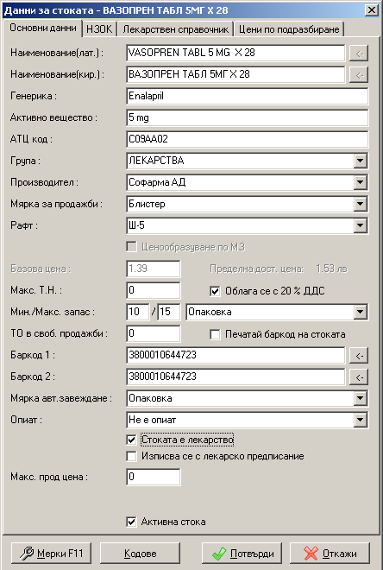
фиг.2 - Номенклатура на стоки, където се определят Т.Н. на стоката и типа ценообразуване (по МЗ или не).
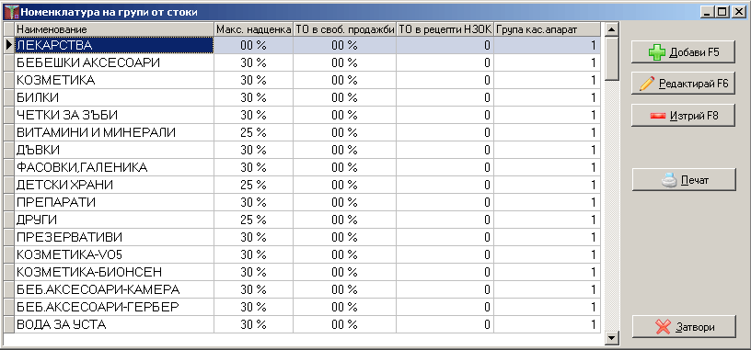
фиг.3 - Номенклатура на групи стоки, където се определя Т.Н. на групата.

Главно меню
След избиране на потребител, Вие влизате в главния прозорец на програмата. От този екран избирате основните функции: "Доставки", "Продажби", "НЗОК", "Консигнация", "Справки", "Настройки", "Помощ" и "Изход" (всяка една от тези функции е подробно описана).
На първия ред от главния прозорец се намира менюто от гореспоменатите функции. Под този ред следва работното поле, върху което ще се извършват всички желани от Вас процедури. Иконите, разположени под него са най-често използваните функции на програмата, изведени за по-голямо улеснение и по-бърз достъп, като краткия клавиш за достъп до всяка функция се появява като се задържи мишката над съответната икона.
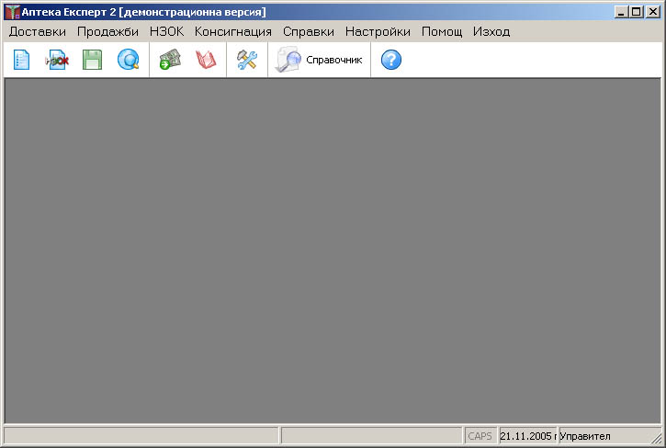
Придвижването по менютата се получава чрез курсора на мишката или чрез натискане на бутон "Alt" + стрелките наляво (<−) и надясно (−>).
Първоначално е необходимо да се направят някои настройки. Те се правят еднократно след инсталиране на програмата и са следните:
Въвеждане на основните данни за аптеката. Това става от меню "Настройки", под-меню "Общи настройки", под-меню "Данни за фирмата". Тук се попълва цялата информация във всяко поле и после се натиска бутон "Потвърди". Тази информация може да бъде променяна, при нужда.
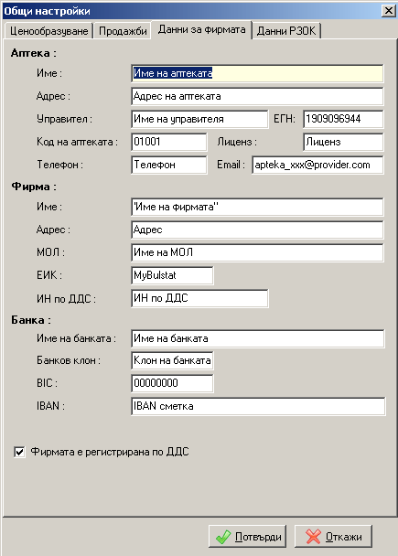
След изпълнението на гореспоменатите действия програмата е приведена в готовност за работа.
Забележка: Преди регистрация "Аптека Експерт2" работи в демонстрационен режим, където има ограничение от 20 доставки и продажби. Това е с цел да имате време за работа с програмата, като въвеждате данни, които в последствие можете да изтриете. Това става като в меню "Настройки" се намира подменю "Нулиране на Базата Данни".

Доставки
Менюто "Доставки" е първото основно меню и служи за въвеждане на стоки в склада. То съдържа следните възможности:
* "Складова Разписка"
* "Автоматично завеждане"
* "Корекционна складова разписка"
* "Заявка за доставка"
* "Заявка за доставка по Интернет"
* "Проверка за изпълнена Заявка за доставка по Интернет"
* "Откази"
* "Плащания към доставчиците"
* "Промяна на продажни цени" (с две възможности - промяна и показване на стар протокол за промяна)
* "Въвеждане на разходи"
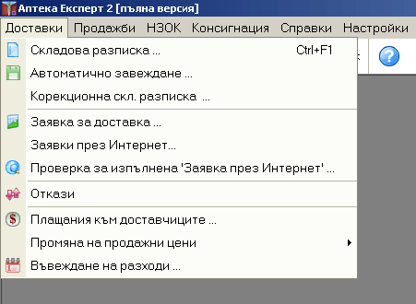

Складова Разписка
"Складова разписка" е първата и най-често използуваната функция за завеждане на стока в склада. Тя получава автоматично следващ пореден номер. Вие го потвърждавате и с това откривате нов документ.
След това програмата Ви прехвърля в нов прозорец където се указва датата на доставката и по подразбиране предлага днешна дата. Следващите полета са:
* "Складова разписка дата" – това е датата, на която се завежда документа. Програмата по подразбиране предлага днешна дата
* "Фактура №" – Номер на фактура, към която е складовата разписка.
Забележка: Номер на фактурата се въвежда само, ако документа, с който се получава стоката е фактура
* "Фактура дата" е датата на фактурата
* "Доставчик" на стоката. Това поле е номенклатурно. Изборът при него става като се въведе номера на доставчика от номенклатурата (ако го знаете), или най-често използвания начин – избор от списък: с бутона "F1" отваряте списъка с доставчиците (въведени предварително в т. "Настройки" ->"Номенклатури" −> "Доставчици") и избор чрез въвеждане от клавиатурата на част от името на търсения доставчик. Програмата Ви позиционира автоматично в списъка с имената, започващи с изписваните от Вас букви. Изборът завършва с натискане на клавиша Enter. Ако при изписването не се позиционирате на правилното място в списъка, проверете дали сте на кирилица, и ако не, превключете на "Cyrillic Keyboard", като внимавате коя подредба е избрана – БДС или Фонетична. По същия начин става избора от всички останали номенклатурни полета: "Стоки", "Клиенти" и др.
* "Данъчна фактура", в което се указва типа на фактурата – Данъчна/Опростена (когато е маркирано фактурата се завежда като данъчна, т.е дали цените, които се въвеждат в доставката са с ДДС). Промяната на това поле става с бутона "Интервал"
* "Доставка с рабат", ако към доставката има начислен натурален рабат се слага отметката, за да може по-късно да се направи справка за него (Дневник на покупки - от рабат).
* "Отстъпка за доставката ", ако отстъпката към доставката е фиксирана (еднаква) за всички стоки, то тук се въвежда числото (без знака %).
* "Специален формуляр", ако към доставката има лекарствени продукти, които са опиати, тогава трябва да се сложи отметка тук и да се въведат номер и дата на специалния формуляр, за да може да излязат в справката "Специален регистър".
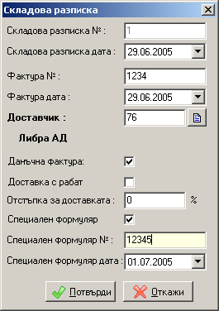
След като сте въвели данните от заглавната част на складовата разписка, Вие ги потвърждавате с"Enter", или с бутона "Потвърди" и се отваря нов прозорец. Тук вече започвате да въвеждате получените стоки позиция след позиция (вж. снимката по-долу).
За всяка отделна позиция задължително се въвеждат следните неща:
* "Стока" – избира се или от списък на наличните стоки (този списък се появява с натискане на< F1>), или се въвежда номенклатурния номер на стоката (ако го знаете)
* '"Количество" – имате възможност да въвеждате количества, които са по-малки от една опаковка (т. е. можете да въвеждате лекарства на бройка, блистер). Това става като изберете мярката с "F12"'
* "Доставна цена" – тук се въвежда цената на търговеца без ДДС
* "Отстъпка TE" – тя се въвежда в проценти, ако има такава
* "Покупната цена" се получава автоматично и отразява реалната доставна цена (която се равнява или на доставната цена или на доставна цена с ДДС, в зависимост от това дали фактурата е данъчна и търговската отстъпка)
* "Надценка аптека" в проценти за формиране на продажната цена
* "Продажна цена" – също се предлага автоматично като може да се промени по преценка на оператора. Ако стоката е доставяна преди, продажната цена, която програмата предлага е последната въведена (сегашната) цена
* "Рафт" – въвежда се номера на рафта, на който се намира дадената стока
* "Партида" – тук може да се въведе партидата на лекарството, като има въведени партиди и може да се избира от тях. Това е направено с цел при изтичане на годността на партидата операторът да бъде предупреден своевременно
* "Срок на годност" – ако това поле е избрано, се въвежда срока на годност на лекарството
* "Сертификат" и "Дата на сертификата"– може да се въведе сертификат и дата на сертификата за стоката (на практика тази опция се използва рядко)
Когато оператора е въвел нужната информация за дадена стока натиска бутона "Добави" или "Enter", за да заведе стоката.
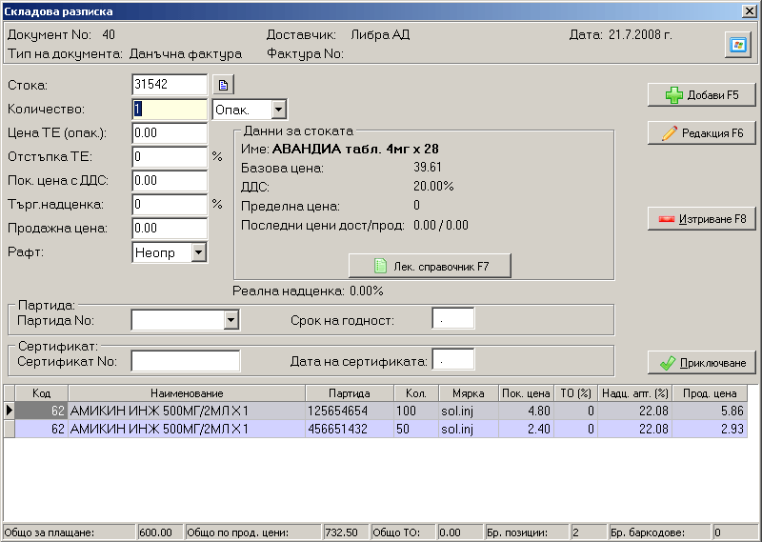
Ако Ви трябва информация за продукта, можете да видите основните данни за него като натиснете бутона "Лекарствен справочник" или "F7"
Забележка: "Лекарствен справочник" може да се извика от всяко меню на програмата с бутон .
След като са въведени всички позиции приключвате с натискане на "Приключване", или "Ctrl+Enter" и програмата пита дали да запази промените, които са направени. След това се появява меню с данни за доставката. В него има възможности за въвеждане на дни за плащане и коментар (свободен текст) към складовата разписка. Покриването на задължения (частично или изцяло) се отразява в под-менюто "Плащания към доставчиците" на меню "Доставки".
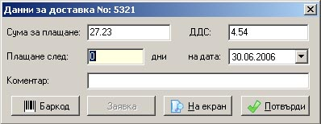
Aкo има разминаване в крайните суми в компютъра и тези на фактурата, тук е мястото да се уеднаквят, чрез съответните полета: "Сума за плащане" и "ДДС".
Тук при натискане на бутона "На екран" се появява удобна за отпечатване справка на доставката.
При натискане на бутона "Баркод" се влиза в програма за отпечатване(генериране) на баркодове на тези лекарства, които нямат собствен (на опаковката или липсващ в базата данни) .
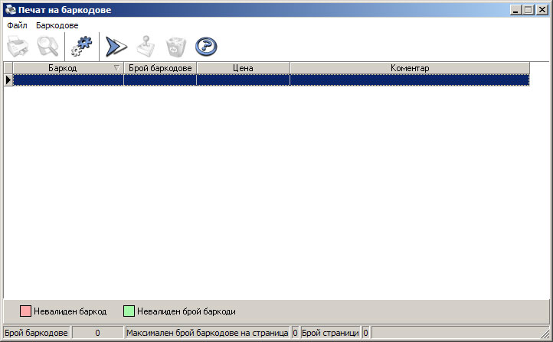
При натискане на бутона "Потвърди" се завършва доставката без горните справки.
"Аптека Експерт 2" дава възможност да се влезе в “стара” складова разписка. Това става по няколко начина: ако знаете номера на складовата разписка, като го въведете директно; с бутона "F1" излиза номенклатурен списък на всички фактури и Вие може да търсите по номера на фактурата, по доставчик, или по сума. Това става като щракнете с мишката върху избраното поле и въведете част от номера, името на доставчика, или сумата.

Автоматично завеждане
При избиране на под-меню "Автоматично завеждане" на меню "Доставки" се отваря прозорец "Автоматично завеждане".
Тук може да се направи автоматично завеждане на данни от документ, намиращ се на дискета или получен по модем по следния начин:
* Избира се дали документа е на дискета, която предварително е вкарана в компютъра или получен по Интернет и записан на хард-диска на компютъра;
* След като документа е намерен и избран за въвеждане се натиска бутон "Прочитане";
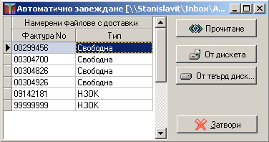
* Избира се доставчик по наименование, или по кода на стикера;
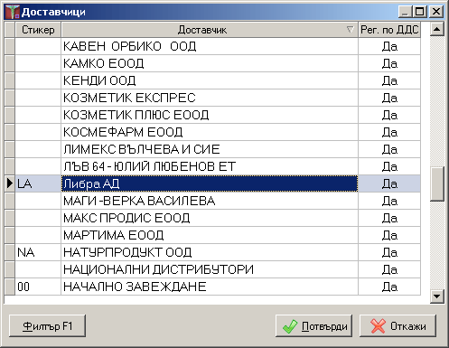
Опиатите са оцветени съответно в зелен или жълт цвят. Наименованията на лекарствата, които са оцветени в червено не съответсват на тези в номенклатурата на стоките, поради липса на единна номенклатура меджу доставчиците в България. Затова трябва да им се укаже код на съответствие с бутон "F6" , след което излиза прозорец, от който се избира съответния продукт и се потвърждава с бутон "Потвърди". След това лекарството се оцветява в бяло, което означава, че всичко е наред. Това се прави еднократно - програмата автоматично запомня кодовете на съответствие.
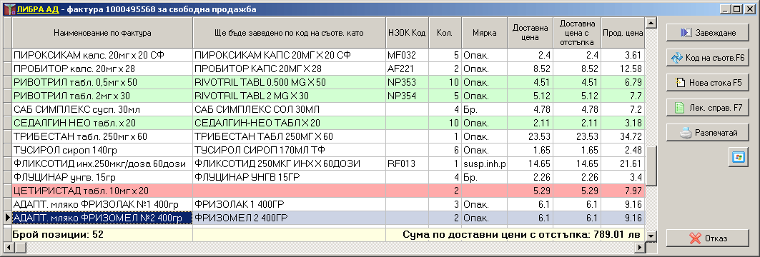
От прозореца със стоките имате достъп до главното меню чрез бутона
След това, по същия начин, се завеждат и стокови разписки от други доставчици или се натиска бутон "Отказ" за приключване на завеждането.

Корекционна складова разписка
"Корекционна складова разписка" се използва за корекции на фактура или позиции от фактура. Това се налага, когато получите кредитно или дебитно известие. Тя получава автоматично следващ пореден номер. Вие го потвърждавате и с това откривате нов документ.
След това програмата Ви прехвърля в нов прозорец където се указва датата на кредитното и номера на доставката, по която се правят корекции. Можете да напишете забележка за причините за корекция.
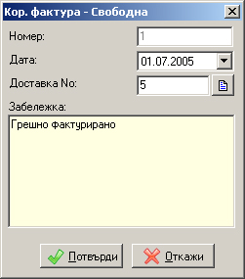
После излиза прозорец, в който указвате с "-" да се намали от дадената позиция, а с "+" - да се увеличи.
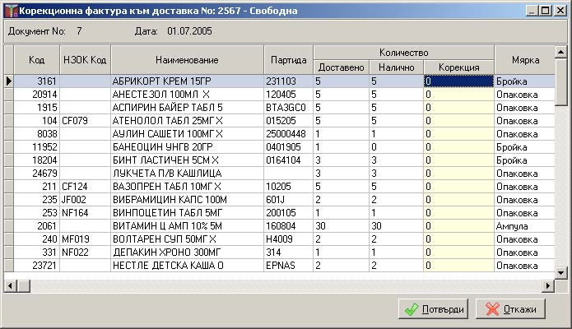
С бутон "Потвърди" излизате от корекционната складова.

Заявка за доставка
"Заявка за доставка" е функция на "Аптека Експерт 2", която ви дава възможност по автоматичен начин (на базата на определени критерии) да се предложат продукти за поръчка със съответните им количества. Тя получава автоматично следващ пореден номер. Вие го потвърждавате и с това откривате нов документ.
След това програмата Ви прехвърля в нов прозорец "'Данни' за заявката", където се указват критериите, по които ще се осъществи заявката.
Първото поле е "Код' на доставчика". Изборът при него става като се въведе номера на доставчика от номенклатурата (ако го знаете), от списък: с бутона "F1"' отваряте списъка с доставчиците и избор чрез въвеждане от клавиатурата на част от името на търсения доставчик. Програмата Ви позиционира автоматично в списъка с имената, започващи с изписваните от Вас букви. Изборът завършва с натискане на клавиша "Enter". Също в полето "Код на доставчика" може да се въведе двубуквения код от стикера на лекарството.
Следващото поле е "Критерий за поръчано количество". Тук има няколко възможности: "Ръчно попълване"; "Според минимален запас"; "Според продажбите за ... дни напред" и "Според продажбите и наличността за ... дни напред"– можем да изберем за колко дни напред да бъде заявката като е възможно да се генерира заявка и за отделна група от стоки или по отделен производител.
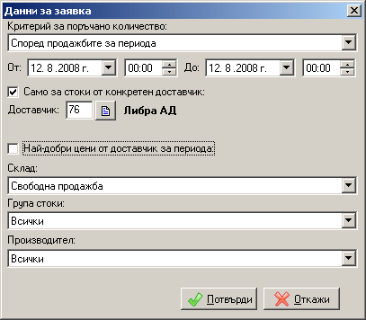
Потвърждава се с "Enter", или с бутона "Потвърди" и на екран излиза форма, в която може да се допълват лекарства и да се отпечата.
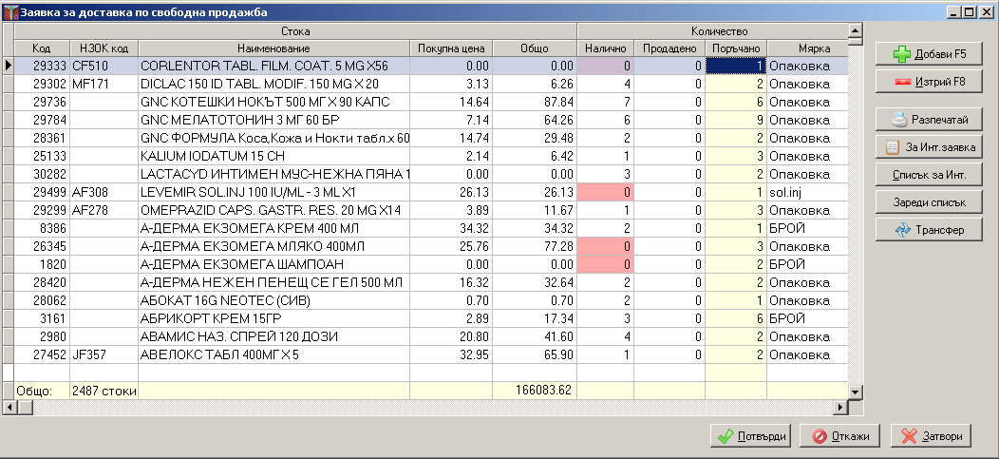
Тук също има възможност да се влезе в “стара” заявка. Това става по два начина: ако знаете номера на заявката, като го въведете директно; с бутона "F1" излиза номенклатурен списък на всички заявки и Вие може да търсите по доставчик. Това става като въведете част от името на доставчика.
С бутона "Трансфер" имате възможност да запаметите заявката във файл, след което него можете да го заредите на друг компютър извън търг. обект.

Заявка за доставка по Интернет
"Заявки през Интернет" е функция на програмата, която генерира заявка за доставка и я изпраща в Либра ЕАД. За целта аптеката Ви трябва да е свързана с Интернет.
Тази функция прилича на "Заявка за доставка". При избора на опцията се появява прозорец, от който може да се избере една от следните възможности:
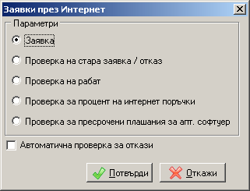
Ако се избере първата точка се появява прозорец аналогичен на нормалната заявка за доставка. Разликата е, във възможността да се посочи желания час и дата на доставката на стоката, както и специфицирането на плащането (ако е 0 дни - значи плащането е в брой). При изпращането на данните програмата дава избрания от потребителя час и дата на доставка, но реалния курс на поръчката се определя в зависимост от най-близкия до него, съобразен с разписанието на куриерите.
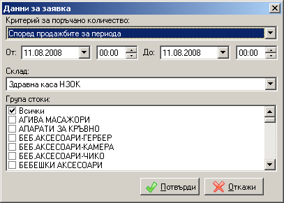
Аналогично на "'Автоматично завеждане" тук трябва да се укаже код на съответствие между Вашата номенклатура и номенклатурата на Либра ЕАД в полето "Либра Код" с бутон ' ако е необходимо. Стоките, на които е необходимо да бъде въведен код на съответствие са маркирани в червено.
С бутона "F5" е възможно да изберете и добавите продукт по ваш избор, като в отворилия се прозорец може да се информирате за настоящите цени и отстъпки:
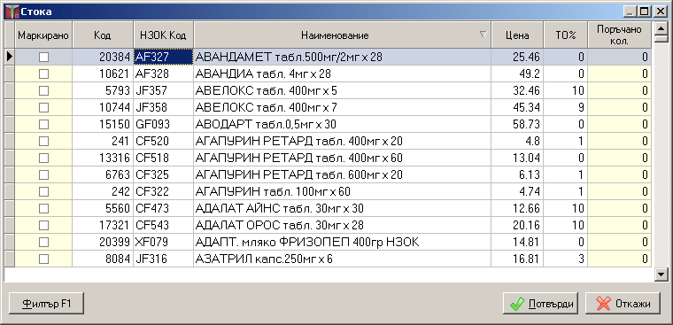
С бутона " Проформа" имате възможност да проверите през Интернет цените на продуктите в зависимост от конкретните условия на аптеката.
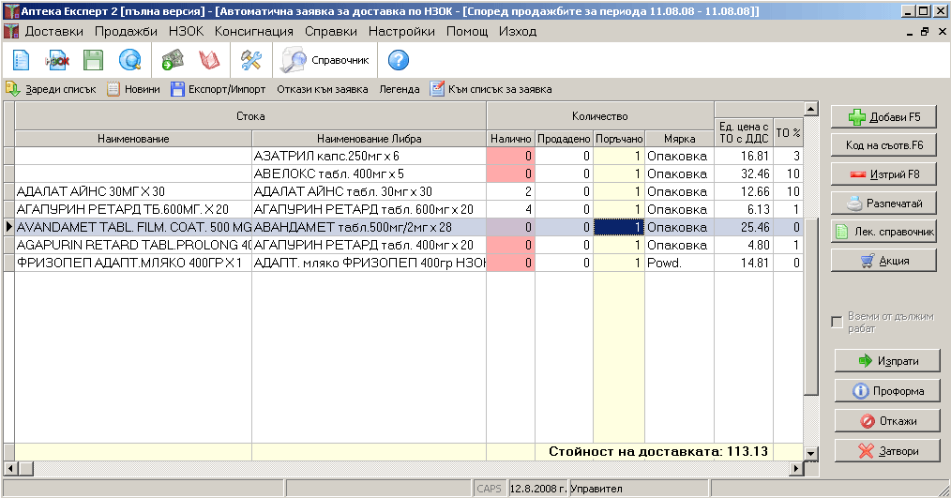
Бутонът "Акция" дава информация за продуктите на Либра ЕАД, които са в акция (със съответните им количества и отстъпки). С бутона "Зареди списък" е възможно прехвърлянето на запазена обикновена заявка за доставка към такава през Интернет.
След приключване на въвеждането на кодовете на съответствие при натискане на бутона "Изпрати" програмата се свързва със сървър в Либра ЕАД и изпраща данните. Ако има откази, те се визуализират, ако данните са изпратени успешно и получени в Либра ЕАД това се потвърждава със уведомително съобщение.
Преди изпращане на заявката се появява следния прозорец, където трябва да се посочат датата и маршрута за доставката:
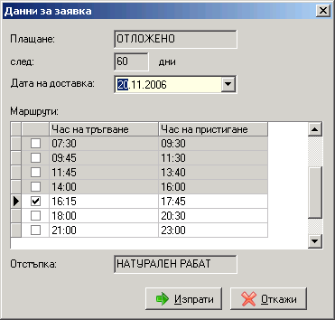
Аптечната програма дава възможност и за преглед на вече изпратена заявка и откази към нея, както и разпечатването им. Това става ако се избере втората опция на диалоговия прозорец: "Проверка на стара заявка/отказ":
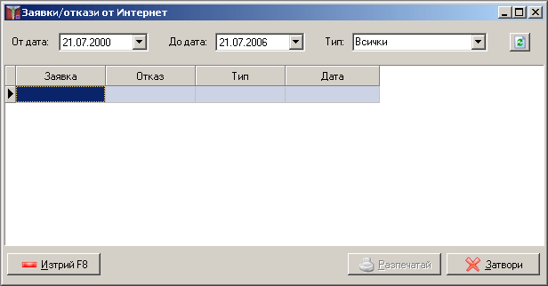
Поредната възможност, свързана с Интернет поръчките е проверката на дължим рабат за определен период:
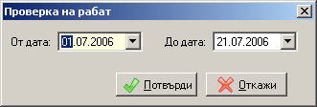
След свързването със сървъра в Либра ЕАД и извличане на данните, дължимия рабат за периода се визуализира по следния начин:
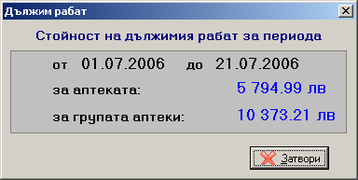
Аптечната програма ви дава възможност да проверите какъв е направения до момента оборот към Либра ЕАД и каква част от него е направена по електронен път, тази функция се нарича "Проверка за процент на Интернет поръчки". Имате също така възможност да проверите и пресрочените си плащания за аптечния софтуер, това е във връзка с договорните отношения за поддръжка на програмата, функцията е "Проверка на пресрочени плащания за апт.софтуер".
С бутон "Отказ" се отказва цялата заявка за доставка по Интернет.

Проверка за Заявка за доставка по Интернет
С тази опция от програмата се проверява за файл за автоматично завеждане, който се връща като отговор от главният компютър на Либра ЕАД към вече отправена и изпълнена "Заявка за доставка по Интернет". Ако има генериран файл на сървъра на Либра ЕАД програмата предлага да направите Автоматично завеждане (доставка).
Забележка: Необходимо е компютърът да разполага с предварително изградена връзка към Интернет за осъществяване на проверката.

Откази
Манипулиране на отказите в аптеката
Тази възможност е разработена с цел подобряване на обслужването на клиентите и навременното зареждане на аптеката с търсените медикаменти. Всеки отказ (поради липса на търсения медикамент) да се обслужи клиента е загуба на оборот и на “имидж” за аптеката.
За тази цел програмата “Аптека Експерт 2” е допълнена с новата функционалнаст за автоматично отчитане на отказите и бърза обработка на същите чрез заявка за доставка към търговец на едро на отказаните медикаменти.
Въведената функционалност се намира в меню „Доставки->Откази“ когато става за свободните продажби и съответно „НЗОК->Откази“ когато става дума за Здравна каса. Няма никаква разлика при работата между двата типа, освен факта, че продуктите на отказ се прилагат към различните складове (т.е. за свободна продажба и Здравна каса), поради тази причина ще разгледаме работата с откази за свободни продажби.
Добавянето на продукт на отказ може да стане и автоматично, ако в момента на директната продажба (съответно изписването на рецептата) при липса на количество от избрания продукт се сложи отметка на появилото се съобщение (фиг. 1)
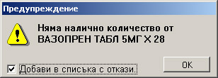.
Фиг 1.
След отваряне горепосоченото меню на екрана се появява таблица, съдържаща откази на продукти за определен период, този период може да се сменя при желание (фиг.2).
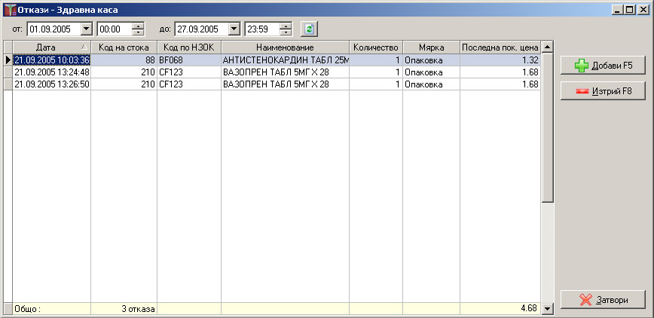
Фиг.2
Имаме възможност да добавяме или изтриваме отказ от таблицата със съответните стандартни бутони, като в таблицата се съдържа и информация за общия им брой и сума по последни покупни цени за дадения период от време.

Плащания към доставчици
При избиране от меню "Доставчици" на под-меню "Плащания към доставчици" се отваря прозорец "Плащания към доставчиците – параметри" (вж. картинката долу), в който избирате периода от време (от дата до дата) и съответния доставчик. После натискате бутон "Потвърди".
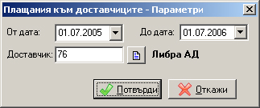
На екрана се появяват всички документи от съответния доставчик, като можете да въвеждате всяко плащане към съответния документ.
В прозореца "'Плащания" в полето "Сума" се записва сумата на плащането, натиска се бутона "Плащане" или ' и сумата на задължението се намалява със сумата на плащане.
После се натиска бутон "Затвори" за приключване на операцията.
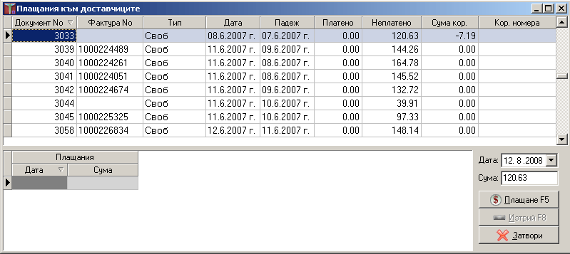

Промяна на продажни цени
В това меню от програмата могат да бъдат актуализирани цената, процента надценка, партидата, срока на годност, данните на сертификата - номер и дата.
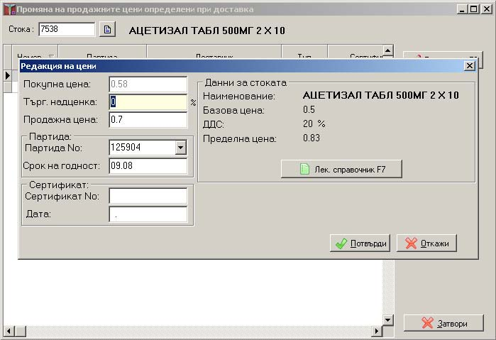
'Съвет: За ускоряване на работата за влизане в режим на редакция използвайте клавиша ' вместо бутона "Редактирай".

Въвеждане на разходи
Въвеждането на разходи е функция на програмата, чрез която става възможно следенето на текущите разходи на аптеката, а именно: разходи за ток, вода, парно, заплати, услуги и т.н. Необходимите входни данни са начална/крайна дата на период, както и типа разход. Добавена е възможност към вече съществуващите типове разходи да се добавят и неограничен брой нови по желание на потребителя.
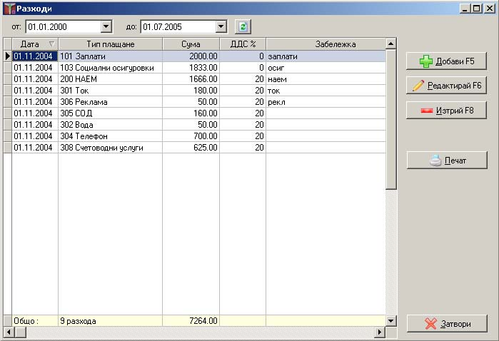
При натискане на бутона "Добави " се отваря диалогов прозорец, в който е необходимо да се посочат датата на въвеждане на разхода (по подразбиране тя е текущата за деня), типа (Заплати, Ток, Вода и т.н.), сумата без ДДС, и по желание забележка. С натискането на бутона " Потвърди" се запаметява направената промяна.
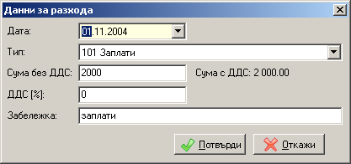

Продажби
Менюто "Продажби" е второто основно меню и служи за реализация на стоките за свободна продажба в склада. То съдържа следните възможности:
* "Директни продажби"
* "Бракуване на стоки"
* "Изписване за мостра"
* "Изписване протокол"
* "Плщания от клиенти"
* "Корекция/Рекламация/Кредитно известие"
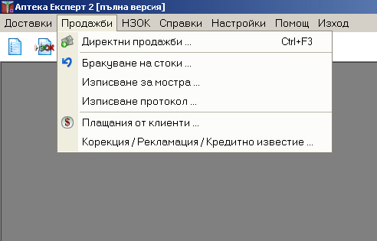

Директни продажби
Това е опцията за директна продажба – продажба на гише.
При избор, се отваря прозорец "Директни продажби". В него се виждат направените продажби за деня. Тук се включват и свободните продажби на опиати.
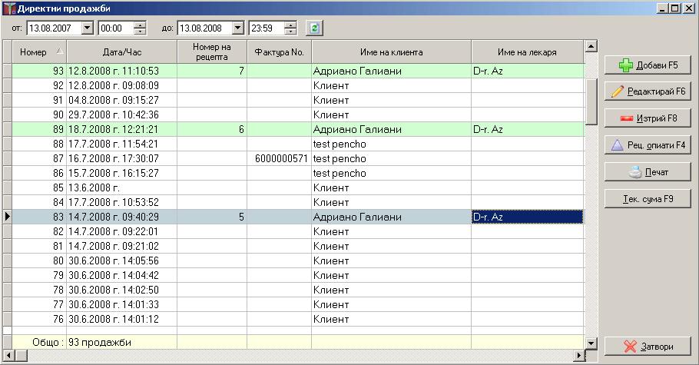
С "F5", или бутон "Добави" влизаме в нова продажба.Тук стоката също се избира по номенклатурен номер, по име (с бутон "F1") или чрез бар-код четец. Начинът на продажба се определя от "Настройки" −> " Настройки на програмата" ->Продажби".
С бутон "F9" можете да видите текущата сума на конкретен клиент до момента, както по НЗОК, така и на свободна продажба.
В полето "Количество" се въвежда броя за продажба. Може в момента на продажбата да изберете мярката на лекарството - опаковка, блистер, таблетка. "Налично" показва бройките от стоката в момента в зависимост от мярката.
С натискането на бутона "Добави" продажбата на избраната стока е заведена в системата и се нулират всички полета, за да може да се въведат още стоки. Това става като горепосочения процес се извършва отново докато и последната продадена стока е заведена. Най-отдолу в прозореца излиза общата сума за плащане от клиента. Продажбата е завършена като се натисне бутон "Затвори". При излизане от продажбата с клавиш "Escape" програмата пита дали да запази промените по продажбата. Ако желаете това потвърждение да не се показва - приключете продажбата с "Ctrl+Enter"
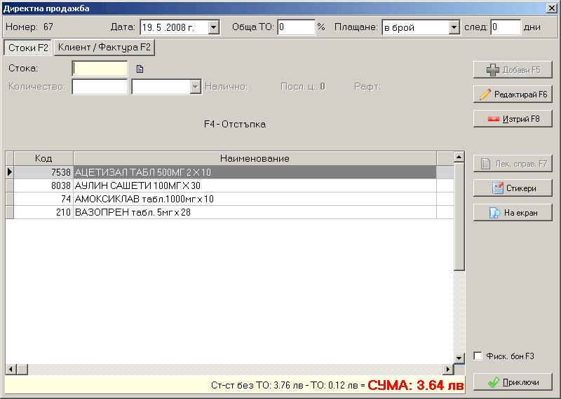
Аптечната програма ви дава възможност да разпечатате фактура към дадената продажба, за тази цел с бутон "F2" е нужно да попълните необходимите данни:
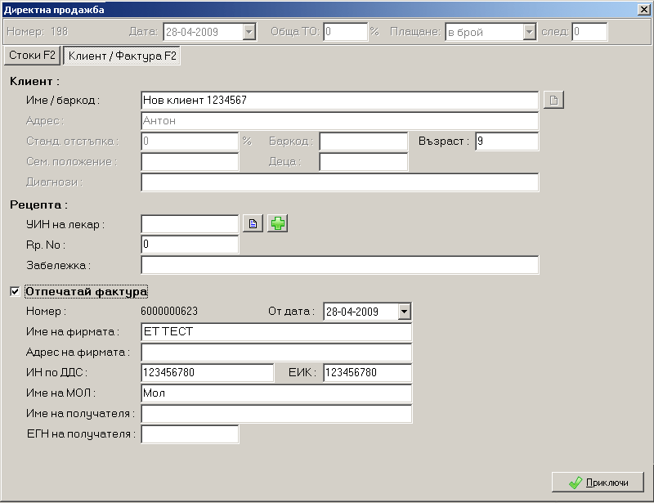
Аналогична е продажбата на лекарствени продукти, които са опиати (т.нар. зелени и жълти рецепти) като за целта се натиска бутона "F4" (рец. опиати) от списъка с продажбите за деня. В отворената форма (която наподобява формата на рецептите по Здравна каса) се въвеждат необходимите данни, като е важно да се отбележи, че номенклатурния списък който се показва тук включва в себе си САМО лекарствените продукти, маркирани като ОПИАТИ. Т.е. не е възможно продажбата на опиат да се осъществи през бутона "F5", и обратно - продажбата на неопиати не може да стане през бутона . Програмата води т.нар. "Специален регистър", който се предава за отчитане на тези продукти.
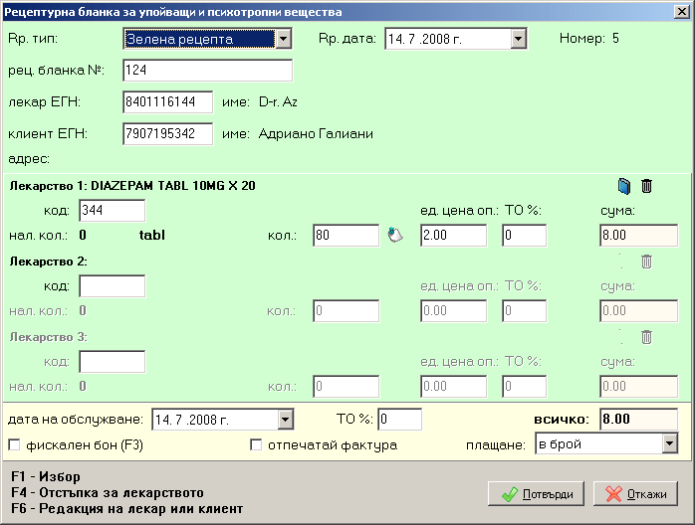
Независимо от типа на свободна продажба (обикновена или на опиати) програмата позволява издаването на ФАКТУРА към тази продажба, необходимо е да се натисне бутона , с което се преминава във формата за въвеждане на данните за клиента (Дан. номер, Булстат, Адрес и т.н.).Това е начинът за издаване на фактура от обикновена продажба.
Особеното при отпечатването на фактура към продажба на опиат обаче е, че е нужно да се кликне с мишката на "отпечатай фактура", след което се появява прозорец за въвеждането на данните на клиента.
Вариантът на директни продажби, който копира потребителския интерфейс от ДОС версията на програмата е с по-ограничени възможности, но продажбата се извършва доста по-бързо. Тази възможност е подходяща за обекти с голяма натовареност, където е важно бързото обслужване на клиентите, а не функционалността.
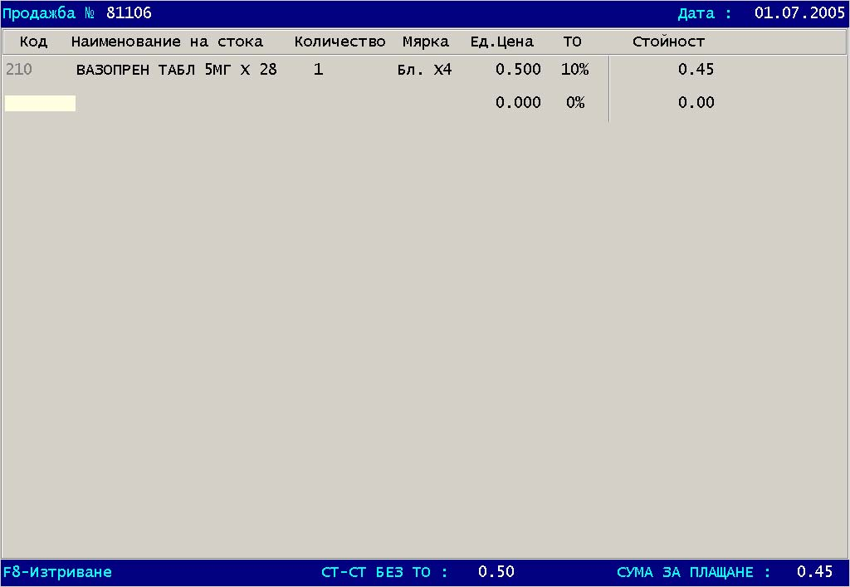

Бракуване на стоки
"Бракуване на стоки" е следващото меню от програмата.
Автоматично се предлага пореден номер на документа, с който ще се заведе операцията. След това програмата Ви прехвърля в прозорец "Изписване брак - свободна".
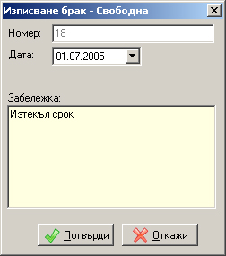
Бутон "Потвърди" Ви прехвърля в прозорец, където се въвеждат стоките и техните количества аналогично на директната продажба. Операцията се приключва с бутон "Затвори". Програмата дава възможност за разпечатка на бракуваните или изписаните стоки, както и за генериране на файл за автоматично въвеждане (бутона "Експорт")
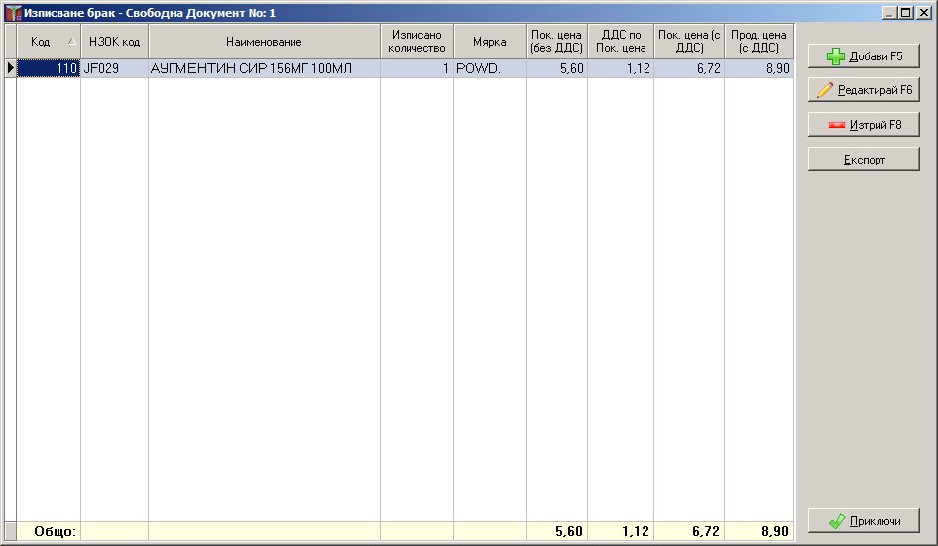

Изписване на мостра
"Изписване за мостра" е подобно на "Бракуване на стока". Разликата е, че тук се въвежда клиент (по баркод, код или по име).
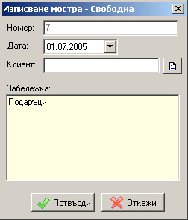

Изписване на протокол
"Изписване за протокол" е аналогично на "Изписване за мостра".
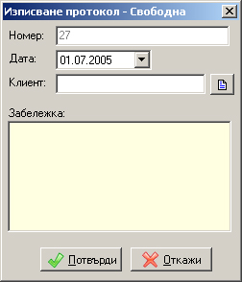

Плащания от клиенти
"Плащания от клиенти" е функция, с която могат да се маркират направените плащания от страна на клиентите към свободни продажби, при които типа плащане е отложен за определен брой дни. При избор на опцията се отваря прозорец, в който е необходимо да се въведат параметрите "Начална дата", "Крайна дата" и "Клиент" :
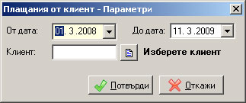
След това се отваря таблица, в която се нанасят сумите, платени от клиента:
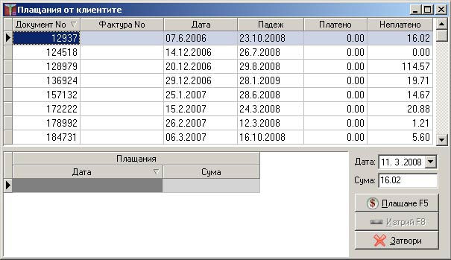

С бутона "Плащане" или кратък клавиш "F5" се осъществява плащането, което може да бъде и частично. Приключването става с бутона "Затвори" .

Корекция/Рекламация/Кредитно известие
"Корекция/Рекламация/Кредитно известие" е опцията, с която могат да се направят корекции към извършени продажби, да се издаде кредитно известие.
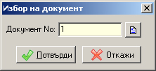
След избора на документ се отваря прозорец, в който трябва да се посочи номера на продажбата, към която ще се приложи корекцията. Всички продажби могат да се извикат с бутона "F1". Забележката е незадължително поле.
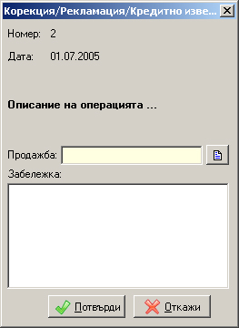

С бутона "Потвърди" се съгласяваме с направения избор, след което се отваря прозорец, където се извършва редакцията - стойностно или количествено. С бутона "Анулирай" има възможност да се анулира цялата продажба. Редактирането става в полетата -Корекция кол. или -Кор.цена опак. с ДДС. Трябва да се отбележи, че корекциите се извършват ВИНАГИ със знак МИНУС.
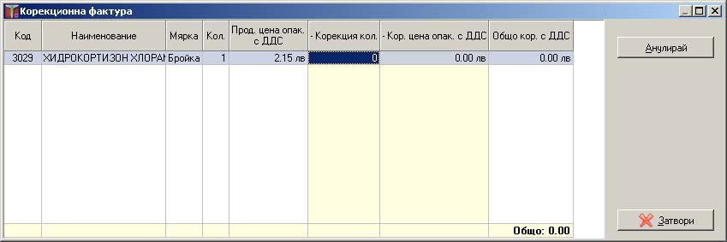
Приключването става с "Ctrl+Enter" или като се кликне на бутона "Затвори".

НЗОК
Менюто "НЗОК" съдържа следните възможности:
* "Складова разписка НЗОК"
* "Корекционна скл. разписка"
* "Бракуване на стоки"
* "Изписване протокол"
* "Рецепти НЗОК"
* "Отчет по НЗОК"
* "Дискета за НЗОК"
* "Актуализация НЗОК"
* "Справки НЗОК"
* "Приложени актуализации "
* "Откази"
* "Кредитно известие/дебитно известие"
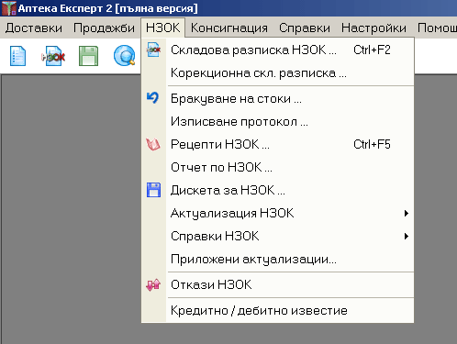

Складова разписка - НЗОК
"Складова разписка НЗОК" е първата и най-често използваната функция за завеждане на стока в склада. Тя получава автоматично следващ пореден номер. Вие го потвърждавате и с това откривате нов документ. Ако желаете с бутон "F1" можете да видите списък с заведените до момента фактури и да влезете в избрана от вас складова разписка.
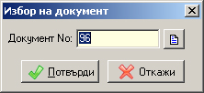
След това програмата Ви прехвърля в нов прозорец където се указва датата на доставката и по подразбиране предлага днешна дата. Следващите полета са:
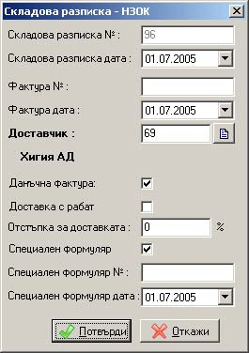
* "'Складова Разписка '№" - попълва се автоматично с пореден номер;
* "Складова Разписка Дата" - това е датата на складовата разписка, т.е. датата, на която се завежда документа. Програмата по подразбиране предлага днешна дата;
* "Фактура №" - номер на фактура, към която е складовата разписка. Забележка: Номер на фактурата се въвежда само, ако документа, с който се получава стоката е фактура;
* "Фактура Дата" - това е датата на фактурата;
* "Доставчик" - на стоката. Това поле е номенклатурно. Изборът при него става като се въведе номера на доставчика от номенклатурата (ако го знаете), или най-често използвания начин – избор от списък: с бутона "F1" отваряте списъка с доставчиците (въведени предварително в меню "Настройки" → "Номенклатури" → "Доставчици") и избор чрез въвеждане от клавиатурата на част от името на търсения доставчик. Програмата Ви позиционира автоматично в списъка с имената, започващи с изписваните от Вас букви. Изборът завършва с натискане на клавиша "Enter". Ако при изписването не се позиционирате на правилното място в списъка, проверете дали сте на кирилица, и ако не, превключете на "Cyrillic Keyboard", като внимавате коя подредба е избрана – БДС или Фонетична. По същия начин става избора от всички останали номенклатурни полета: "Стоки", "Клиенти" и др.;
* "Данъчна Фактура" - това е отметка, която оказва типа на фактурата – Данъчна/Опростена (когато е маркирано фактурата се завежда като данъчна, т.е дали цените, които се въвеждат в доставката са с ДДС). Промяната на това поле става с бутона "Интервал";
* "Отстъпка за доставката"- това е отстъпката за цялата фактура. По подразбиране е нула, и се въвежда от потребителя;
* "Доставка с рабат", ако към доставката има начислен натурален рабат се слага отметката, за да може по-късно да се направи справка за него (Дневник на покупки - от рабат).
* "Отстъпка за доставката ", ако отстъпката към доставката е фиксирана (еднаква) за всички стоки, то тук се въвежда числото (без знака %).
* "Специален формуляр", ако към доставката има лекарствени продукти, които са опиати, тогава трябва да се сложи отметка тук и да се въведат номер и дата на специалния формуляр, за да може да излязат в справката "Специален регистър"
След като сте въвели данните от заглавната част на складовата разписка, Вие ги потвърждавате с "Enter", или с бутона "Потвърди" и се появява прозореца "Складовата разписка НЗОК". Тук вече започвате да въвеждате получените стоки позиция след позиция (вж. снимката по-долу):
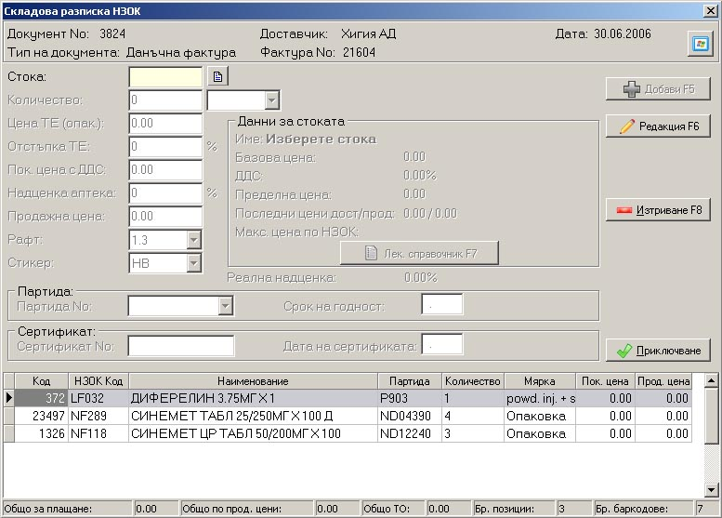
За всяка отделна позиция задължително се въвеждат следните неща:
* "Стока" - избира се или от списък на наличните стоки (този списък се появява с натискане на "F1"), или чрез баркод, НЗОК код или се въвежда номенклатурния номер на стоката (ако го знаете);
* "Количество" - въвеждате количеството, като в падащото меню след това се избира мярката : Опаковка, Блистер или Таблетки в зависмиост от вида на стоката. Тези мерки могат да се променят чрез бутона "Лек. справочник " или през менюто "Настройки"-> "Номенклатури"-> "Стоки". В последвалия прозорец най-долу в ляво е бутона "Мерки";
* "Доставна цена" - тук се въвежда цената на търговеца без ДДС задължително на ОПАКОВКА; При натискане на бутона "INSERT", от клавиатурата се извежда последната въвеждана цена;
* "Отстъпка ТЕ" - тук се въвежда отстъпката в проценти за текущата позиция;
* "Покупната цена" - се получава автоматично и отразява реалната доставна цена (която се равнява или на доставната цена или на доставна цена с ДДС, в зависимост от това дали фактурата е данъчна и търговската отстъпка);
* "Надценка Аптека" – в проценти за формиране на продажната цена;
* "Продажна цена" – също се предлага автоматично като може да се промени по преценка на потребителя;
* "Рафт" - в това падащо меню може да се избере рафта на който ще се постави стоката, но преди това трябва да се добавят имената (номерата) на рафтовете. Това става от меню "Настройки" → "Номенклатури" → "Рафтове";
* "Стикер" – в това падащо меню се показва стикера на доставчика, автоматично. Той може да бъде променен като изберете съответния стикер от менюто;
* "Партида №" – в това поле се въвежда партидата на лекарството. Ако стоката вече е била завеждана с въведена партида номерът може да се избере от менюто със стрелките;
* "Срок на годност" – полето е активно по подразбиране. Въвежда се датата на срока на годност;
* "Сертификат №" – в това поле може да се въведе сертификат за стоката (на практика тази опция се използва рядко);
* "'Дата на сертификат'а" – полето се активира като се избере отметката. Въвежда се датата на сертификата;
Когато потребителя е въвел нужната информация за дадена стока натиска бутона "'Добави "F5"" или "Enter", за да заведе стоката. Ако е допусната грешка се избира грешната позиция в списъка и се натиска бутона "Редакция' " - позицията се отваря за корекция.
След като са въведени всички позиции приключвате с натискане на бутона "Приключване" или с натискане на бутоните "Ctrl+Enter", заедно. Появява се менюто "Данни за доставката №" с опции за изплащане след брой дни (отложено), като автоматично се извежда датата на падежа и възможност за въвеждане на коментар (свободен текст) към складовата разписка. Покриването на задължения (частично или изцяло) се отразява в под-менюто "Плащания към доставчиците" на меню "Доставки".
Aкo има разминаване в крайните суми в компютъра и тези на фактурата, тук е мястото да се уеднаквят, чрез съответните полета: "Сума за плащане" и "ДДС".
Ако има стоки отбелязани за печат на баркод, при натискане на бутона "Баркод" се разпечатват сътветните стикери.
Тук при натискане на бутона "На екран" се появява удобна за отпечатване справка на доставката.
При натискане на бутона "Потвърди" се завършва доставката.
"Аптека Експерт 2" дава възможност да се влезе в “стара” складова разписка. Това става по няколко начина: ако знаете номера на складовата разписка, като го въведете директно; с бутона "F1" излиза номенклатурен списък на всички фактури и Вие може да търсите по номера на фактурата, по доставчик, или по сума. Това става като щракнете с мишката върху избраното поле и въведете част от номера, името на доставчика, или сумата.

Корекционна складова разписка
"'Корекционна скл. разписка" е втората функция от меню НЗОК, за завеждане на корекционни фактури. Тя получава автоматично следващ пореден номер. Вие го потвърждавате и с това откривате нов документ. Ако желаете с бутон "F1"' можете да видите списък с заведените до момента корекционни фактури и да влезете в избрана от вас.
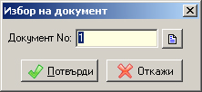
След това програмата Ви прехвърля в нов прозорец където се указва датата на корекционната фактура и № на доставка към която е корекцонната фактура. Ако желаете можете да въведете свободен текст към корекционната фактура в полето Забележка:
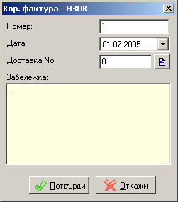
След като сте въвели данните от заглавната част на>корекционната складовата разписка, Вие ги потвърждавате с "Enter", или с бутона "Потвърди" и се появява прозореца "Корекционна фактура към доставка №:".
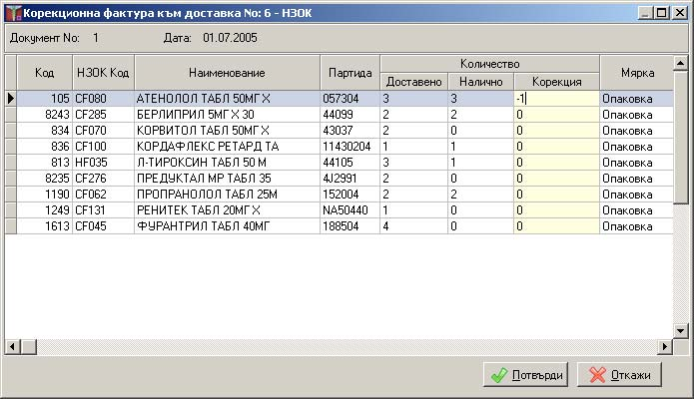
За всяка отделна позиция от корекционната фактура се въвежда корекцията като количеството в съответната мярка.
При натискане на бутона>"Потвърди" се завършва завеждането на корекционната фактура и наличността се коригира.

Бракуване на стоки
"Бракуване на стоки" е третата функция от меню НЗОК, за бракуване на стоки по НЗОК. Тя получава автоматично следващ пореден номер. Вие го потвърждавате и с това откривате нов документ. Ако желаете с бутон F1 можете да видите списък с заведените до момента документи и да влезете в избран от вас.
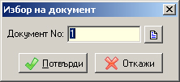
След това програмата Ви прехвърля в нов прозорец където се указва датата на изписване на бракуваната стока.Ако желаете можете да въведете свободен текст към документа в полето Забележка:
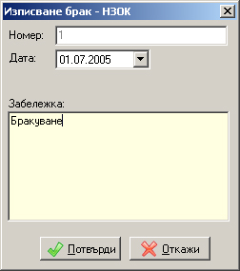
След като сте въвели данните от заглавната част, Вие ги потвърждавате с> бутона "Потвърди" и се появява прозореца "Изписване брак - НЗОК Документ №: ":
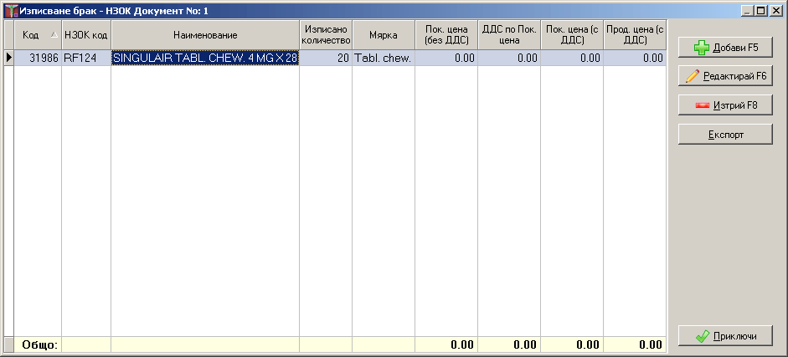
С бутон>'от клавиатурата или бутон "'Добави", се отваря прозореца "Стоки", където се извежда само наличността по НЗОК:
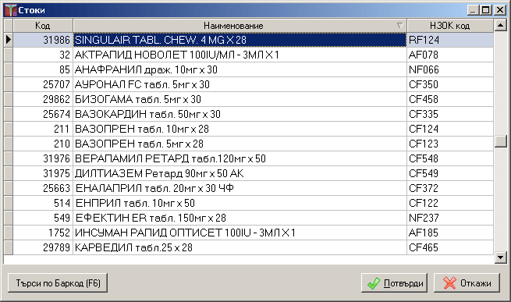
В тази таблица е възможно търсене по Код, Наименование, НЗОК код, Количество. Избирате колонката в която ще търсите и се изписва например НЗОК кода на лекарството. След това с "Enter" или бутона "Потвърди" програмата Ви прехвърля в прозореца "Редакция на количества":
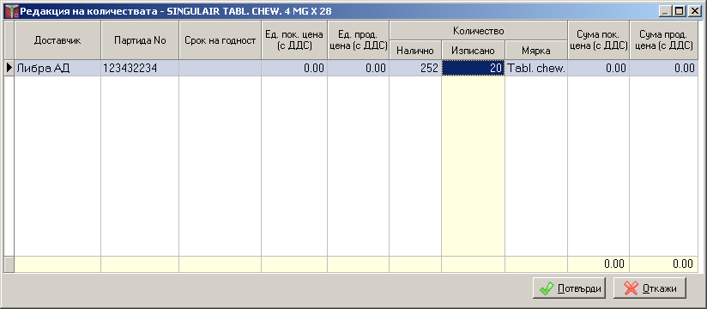
В този прозорец се визуализират номера на партидата, налично количество, мярката и в колоната изписано се въвежда количеството изписано за брак. След това с "Enter" или бутона "Потвърди" се приключва бракуването на съответната стока и програмата Ви връща в прозореца "Изписване брак - НЗОК Документ №:". От там имате възможност да добавите друга стока за бракуване и да редактирате или изтриете вече бракувана стока чрез бутоните "Редактирай " и "Изтрий".
Програмата дава възможност за разпечатване на бракуваните или изписаните стоки, което става с бутона "Разпечатай". След приключване с бутона "Затвори", се завършва изписването за брак.

Рецепти НЗОК
"Рецепти НЗОК" е четвъртата функция от меню НЗОК. При избиране на тази функция, програмата Ви прехвърля в прозореца "Рецепти по здравна каса":
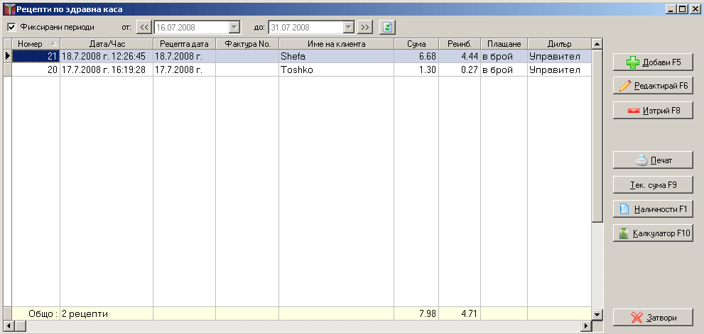
Отметката "Фикси'рани Периоди" ограничава периода за който се визуализират рецептите в таблицата. Ако е активирана периода е ограничен или от първо до петнадесето число, или от петнадесето число до края на избраният месец. Когато не е активна можете да изберете произволен период като въведете начална и крайна дата и натиснете бутона . Редактирането и изтриването на рецепти се изпълнява като изберете сътветната рецепта и кликнете на бутоните '"Редактирай" или "Изтрий".
Аптечната програма ви дава възможност да изчислите бързо (без да въвеждате рецепта с данни за пациент и лекар) колко би струвал даден продукт, за целта използвайте бутона "Калкулатор F10"
Нова рецептата се добавя с бутон "Добави "F5"". При добавяне на рецепта се отваря прозореца "Рецепта":
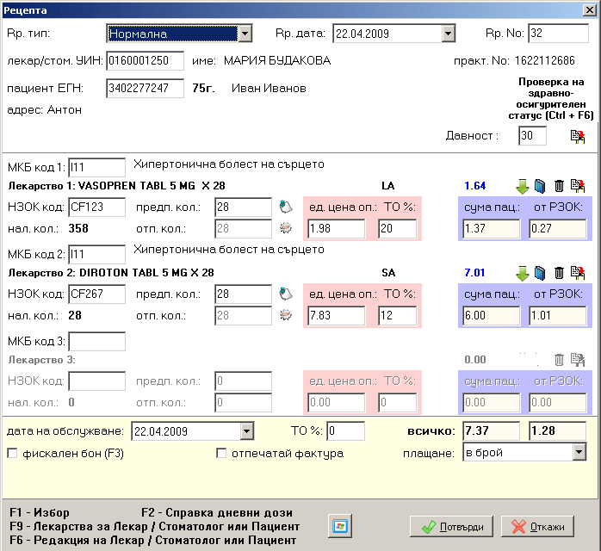
Първото поле е '"Rp. Тип", от там избирате вида на рецептата Нормална, Жълта, Протокол-Специалист, Протокол НЗОК/РЗОК, Зелена. Следва датата на рецептата и поредния й номер. В полето '"лекар/стом УИН" се въвежда УИН на лекаря и ако той не е записан преди това в програмата, се отваря прозореца "Данни за лекар / стоматолог" :
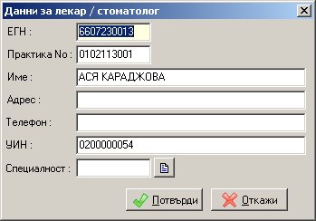
Тук въвеждате ЕГН, практика №, име, адрес и телефон на лекаря и ги записвате с натискане на бутона "Потвърди".
В полето "пациент ЕГН", въвеждате ЕГН на пациента и ако той не е записан преди това в програмата, се отваря прозореца "Данни за пациента".
В първата част " Общи данни" въвеждате име, ЕГН, адрес, телефон, баркод - здр.книжка, баркод, отсъпката за конкретния пациент.
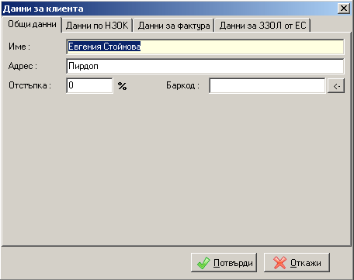
Във втората част се въвеждат данни, които са важни за обработката на рецептите по НЗОК:
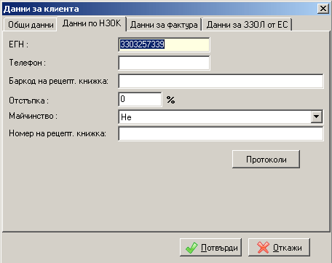
В третата част "Данни за фактура" въвеждате ако е нужно данъчен номер, булстат, МОЛ, име на получателя, ЕГН на получателя, № на паспорта, дата на издаване на паспорта, ИН по ДДС:
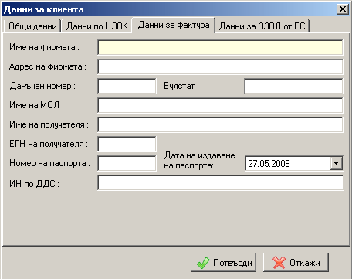
В последното табулационно меню се въвеждат данни само ако пациентът е чужденец от Европейския съюз:
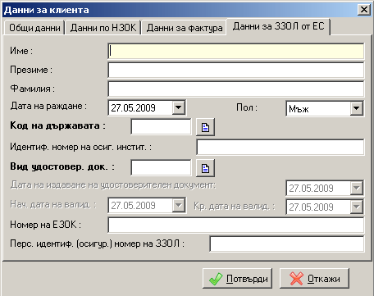
Следващото поле в рецептата е "МКБ код". Към всеки продукт се въвежда МКБ код, който е изписан на рецептата и с "Enter"преминавате на следващото поле "Лекарство 1", където въвеждате НЗОК кода на лекарството и отново с "Enter" преминавате на следващото поле "предписано количество". Тук въвеждате количеството, което е предписано и с бутона "Enter" го потвърждавате.
Програмата Ви прехвърля в нов прозорец " Разпределение на N опаковки по стикери". В таблицата се изписват наличните количества като опаковки и таблетки и разпределени по доставици. Програмата автоматично избира доставчика и предлага да се изпишат нужните опаковки. Ако желаете да промените доставчика, използвате бутоните от клавиатурата " - " и " +" , като с минус намаляте количеството, което програмата е избрала автоматично, а с плюс го увеличавате.
За да смените доставчика, първо с бутона минус намаляте предложеното количество по доставчик, след което с стрелките нагоре и надолу избирате желания от вас доставчик и с бутон плюс увеличавате количеството до нужното. С бутона "Потвърди" или "Enter" го потвърждавате.
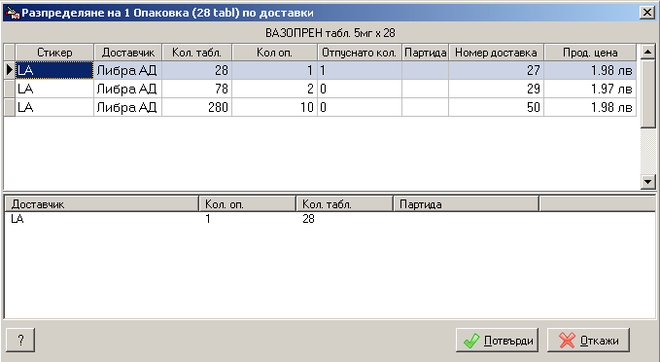
Следващото поле от рецептата е "единична цена опаковка". Програмата автоматично извежда максималната цена по НЗОК или предварително определената продажна цена от доставката (в зависимост от Общите настройки).
Полето "ТО %" е за всяка отделна позиция от рецептата. В "ТО %" се влиза или с позициониране на курсора на мишката или с бутон от клавиатурата . Тези операции се повтарят и за позициите "Лекарство 2" и '"Лекарство 3" от рецептата. В полето "дата на обслужване", се въвежда датата на която е обслужена рецептата. Програмата Ви прехвърля на отметката "отпечатай фактура". Ако тя е отметната се разпечатва фактура, а ако не е отметната не се разпечатва. С краткия клавиш ' се отбелязва отпечатването на фискален бон(само ако към компщтъра е свързан касов апарат).
Следва бутона "Потвърди", с което се приключва рецептата. Полетата "ТО %" за цялата рецептата и "плащане" се пропускат от програмата, но ако желаете с позициониране на курсора можете да въведете ТО(Търговска отстъпка) за цялата рецепта и да промените вида на плащането - Борика, с чек, Visa, Mastercard.
При редакция на рецепта може да се наложи изтриване, сторниране на позиция или на цялата рецепта.
Тогава се използват бутоните 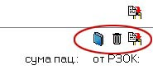.
Първият бутон е , Лекарствен справочник(с кратък клавиш ') или номенклатурната информация за лекарството.
Вторият бутон е , изтриване на позицията.
Третият бутон е , сторниране на позицията, а за сторниране на цялата рецепта се използва същият бутон който се намира срещу полето МКБ код. При редакцията на рецепта, когато трябва да се смени доставчика се използва бутона , който отваря прозореца "' Разпределение на N опаковки по стикери".
"Проверка на здравно-осигурителният статус на пациент"
От скоро всички аптеки, работещи със НЗОК са длъжни преди обслужване на рецепта да проверяват за актуалният здравно-осигурителен статус на пациентите си. От версия 2.0.21.57 Аптека Експерт – 2 вече разполага с възможност за бърза проверка на здравно-осигурителният статус на пациента в момента на неговото въвеждане в рецептата по НЗОК. При това, не е нужно компютъра да разполага с Интернет връзка. Ако все пак желаете да направите и актуална справка на Интернет страницата на НОИ, имате и такава възможност чрез натискане на клавишната комбинация <Ctrl+F6> или чрез кликане с мишката върху надписа “Проверка на здравно-осигурителен статус” (фиг.3).
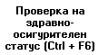
За да се осъществи бързата проверка обаче е нужно предварително в базата данни на програмата да бъдат заредени данните за всички неосигурени лица. Тези данни представляват списък с техните ЕГН, който се предоставя от НЗОК като файл за актуализация, но само на аптеките които имат удостоверение че са администратори на лични данни. Ако нямате такова, по долу ще ви обясним как да го получите, но нека първо Ви запознаем с правната страна на въпроса:
Единните граждански номера са вече лични данни по смисъла на “Закон за защита на личните данни”. Според чл.27 ал.1 от Закон за Здравето “Здравна информация са личните данни ...” на пациентите.
Според ал.2 от същият закон, НЗОК, лекари, фармацевти и др. имат право да събират, обработват, използват и съхраняват здравна информация. На това основание НЗОК разпространява този списък на договорните си страни след представяне на удостоверение от Комисията за защита на личните данни (КЗЛД). Този документ удостоверява, че аптеката е администратор на лични данни за пациенти. Срокът за получаване на удостоверението от КЗЛД е 14 дни от момента на подаване на молбата (при подаване на молбата получавате само изходящ номер). Копие от това удостоверение придружено с молба се подава в НЗОК, след което Ви се предоставят данните за всички неосигурени лица. След това тези данни трябва да се въведат в програмата Аптека Експерт – 2. За целта след версия 2.0.21.57 към актуализациите по НЗОК е добавена още една – Актуализация на лицата с нарушени здравно осигурителни права.
След приключване на рецептата с бутона "Потвърди", тя се визуализира в прозореца рецепти по здравна каса.

Отчет по НЗОК
Петата функция от меню НЗОК e "Отчет по НЗОК", за генериране на отчета за НЗОК. При избиране на тази фиункция се отваря следния прозорец "Отчет за НЗОК":
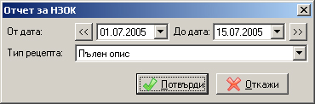
Първо избирате отчетния период, след което вида на отчета и с бутона>"Потвърди"се генерира избраният отчет.

Дискета за НЗОК
"Дискета за НЗОК" е следващата функция от меню НЗОК, която служи както за издаване и разпечатване на фактура към вашият РЗОК, така и за записване на отчета за НЗОК на магнитен носител - дискета или хард-диска на компютъра. При избиране на тази фиункция се отваря прозорец "Експорт на отчета за НЗОК":
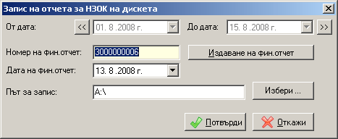
Първото нещо, което трябва да направите е изберете с помоща на бутоните "стрелки" отчетния период. След това въведете дата фактурата. Ако желаете отпечатате автоматично фактурата към отчета по НЗОК, номера и натиснете бутон "Издаване фактура"
Внимание: Ако ползвате програмата за издаване на фактури, полето "Номер на фактурата" ще бъде забранено за промяна, тъй като програмата автоматично се грижи да ви предлага правилен номер.
Последното, което трябва да се направи е посочи мястото където запишат файловете за НЗОК, в случай че искате различно от предложеното по подразбиране. Пътят подразбиране флопи-дисковото устройство "A:\". При потвърждаване дискетата поставена във устройство.
Накрая се натиска бутона "Потвърди", с което се изчисляват сумите и се визуализират в прозореца "Информация", след което се прехвърлят на дискетата и дискетата вече е подготвена за да бъде занесена във вашият РЗОК.
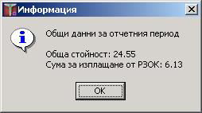

Актуализация НЗОК
При избиране на функцията "Актуализация НЗОК " се отваря под-меню с всички нужни актуализации.
Актуализиране чрез дискета
Когато е излязла актуализация на НЗОК, получената от РЗОК дискета се поставя във флопито и се избира първо "Актуализация на номенклатурата на лекарствата (*.ndu)", следва "Актуализация на номенклатурата на заболяванията (*.niu)"и "Актуализация на връзката Лекарство - Заболяване (*.idl)".
След избора на желания тип актуализация програмата Ви запитва дали искате да архивирате данните преди да продължите с актуализацията, след което се отваря прозорец "Изберете актуализационен файл", където трябва да изберете пътя до файловете за актуализация.
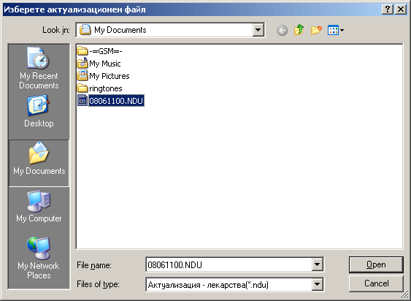
Друг вид актуализация е така наречената "Актуализация на лицата с нарушени здравно-осигурителни права".
Всички аптеки, работещи със НЗОК са длъжни преди обслужване на рецепта да проверяват за актуалният здравно-осигурителен статус пациентите си. Аптека Експерт 2 разполага с възможност бърза проверка здравно-осигурителният пациента в момента неговото въвеждане рецептата по НЗОК. При това не е нужно компютъра Интернет връзка. Ако все пак желаете направите и актуална справка страницата НОИ, имате такава чрез натискане клавишната комбинация <Ctrl+F6> или кликане мишката върху надписа “Проверка статус”.
За да се осъществи бързата проверка обаче е нужно предварително в базата данни на програмата да бъдат заредени данните за всички неосигурени лица. Тези данни представляват списък с техните ЕГН, който се предоставя от НЗОК като файл за актуализация, но само на аптеките които имат удостоверение че са администратори на лични данни. Ако нямате такова, по долу ще ви обясним как да го получите, но нека първо Ви запознаем с правната страна на въпроса:
Единните граждански номера са вече лични данни по смисъла на “Закон за защита на личните данни”. Според чл.27 ал.1 от Закон за Здравето “Здравна информация са личните данни ...” на пациентите.
Според ал.2 от същият закон, НЗОК, лекари, фармацевти и др. имат право да събират, обработват, използват и съхраняват здравна информация. На това основание НЗОК разпространява този списък на договорните си страни след представяне на удостоверение от Комисията за защита на личните данни (КЗЛД). Този документ удостоверява, че аптеката е администратор на лични данни за пациенти. Срокът за получаване на удостоверението от КЗЛД е 14 дни от момента на подаване на молбата (при подаване на молбата получавате само изходящ номер). Копие от това удостоверение придружено с молба се подава в НЗОК, след което Ви се предоставят данните за всички неосигурени лица. След това тези данни трябва да се въведат в програмата Аптека Експерт – 2.
Актуализиране чрез Интернет
От меню "Актуализация НЗОК", подменю "Прилагане на група актуализации" имате възможност при наличие на Интернет да обновите
аптечната програма с файловете, които НЗОК предлага, като този процес е свързан с натискане само на един бутон - "Прилагане". Преди
да стане активен бутона обаче, е нужно да посочите дали от Интернет желаете да продължите или от друго място (дискета или твърд диск) :
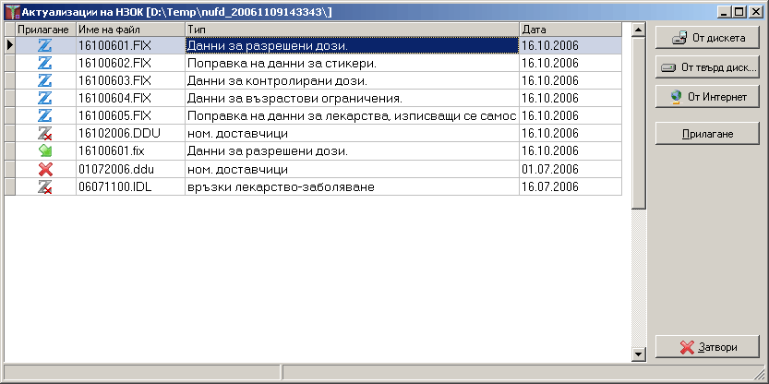
Означенията в таблицата са както следва:>
Z - архивирана (zip) неприложена актуализация;
Zx - вече приложена архивирана (zip) актуализация;
Х - вече приложена актуализация;
-> - неприложена актуализация (зелена стрелка);
Появява се индикатор в долната част на екрана и показва докъде е стигнал процеса (в %). Ако всичко приключило без проблеми извежда съобщение за това, също ако са появили грешки при атуализирането.
При натискане на бутона "Прилагане" автоматично се обновяват всички данни, които имат нужда от това.
Забележка: Задължително условие за използването на функцията "От Интернет" е наличието на качествена Интернет връзка. От сървъра на Либра ЕАД чрез този метод се свалят всички актуализации, които предлага Здравната каса, както и такива, подготвени от екипа, разработващ аптечната програма.

Справки НЗОК
Следващата функция от меню НЗОК e "Справки НЗОК". Първата справка от под-менюто е "Приход на лекарства (Приложение 10)". При избиране програмата Ви прехвърля в прозореца "Приход на лекарства", където първо избирате лекарството по НЗОК код, баркод или от номенклатурата, следва определяне на периода, за който желаете да направите справката и сортиране по дата на доставка, доставчик или по получено количество. Справката се генерира след като бъде въведена нужната информация и се натисне бутонът "Потвърди".
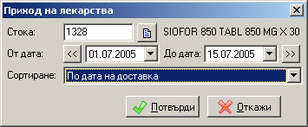
Втората справка от под-менюто е "Приход, разход и наличност на лекарства (Приложение 11)". Програмата Ви прехвърля в прозореца "Приход, разход и наличност на лекарства". По аналогичен начин се избира лекарството, периода и начина на сортиране. Справката се генерира след като бъде въведена нужната информация и се натисне бутонът "Потвърди"
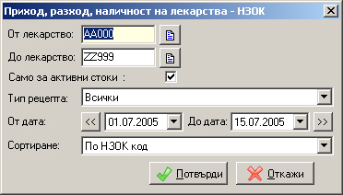
Третата справка е "Отпуснати опаковки лекарства от списъка на НЗОК (Приложение 12)"
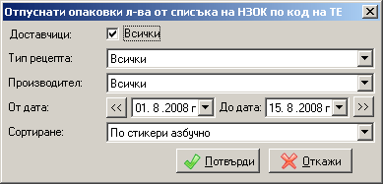
Четвъртата справка от под-менюто e "Опис на продадените лекарствени средства". Програмата Ви прехвърля в прозореца "Опис на продадените лекарствени средства", където определяте лекарствата, типа рецепта (нормална , зелена, жълта), производител, пероида и начина на сортиране и с бутон "Потвърди"или "Enter"от клавиатурата генерирате справката.
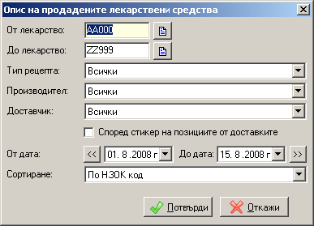
Петата справка от под-менюто e "'Лекарства изписани от лекар". В прозореца "Лекарства изписани от лекар", избирате периода, в полето "Лекар" с бутон '"F1"от клаваитурата избирате и лекаря, за който искате справката. В падащото меню "Сортиране" избирате начина на сортиране на справката и с бутона "Потвърди"справката се генерира.
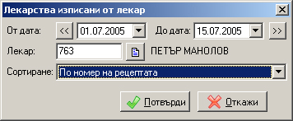
Следващата справка от под-менюто е "Лекарства изписани на пациент". Аналогично и тук въвеждате периода, пациента и избирате начина на сортиране и отново с бутона "Потвърди", генерирате справката.
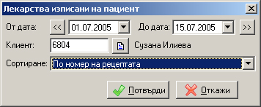
Справка "Сторнирани стоки по НЗОК" дава информация за продуктите от рецепти, които не са признати от Здравната каса и не са изплатени, т.нар. сторнирани позиции за период:
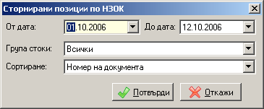
Справка от под-менюто е "Лекарства, отпаднали от списъка на НЗОК". Програмата ви прехвърля в следния прозорец, където избирате начина на сортиране на справката и отново с "Enter" или "Потвърди", генерирате справката.
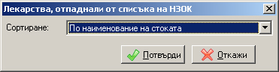
Поредната справка е "Разлики в цените по НЗОК", тя дава информация за продуктите с оглед преоценка след прилагането на актуализацията по НЗОК.
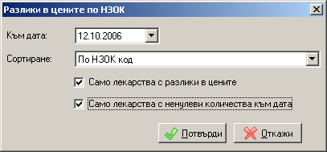
Справка "Оборотна ведомост по лекарства" показва движението на зададени позиции от списъка на НЗОК за определен период от време:
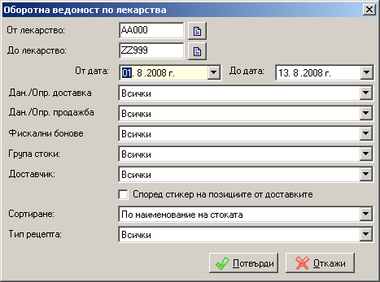
Поредната справка е "Справка за наличните количества от продукти, заплащани на доставчик":
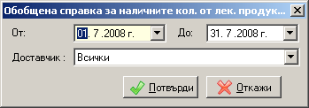
Следващата справка е "Разлики в цените по НЗОК", тя показва позициите с разлики в продажните цени след прилагане на актуализация по НЗОК:
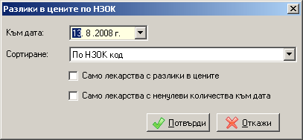
Справка "Опис на фактури по НЗОК " визуализира разпечатаните фактури/финансови отчети по НЗОК:
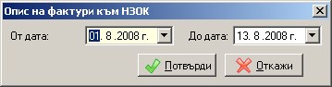
Справка "Цени,наличности и реимбурсация по НЗОК" е своеобразен ценоразпис на продуктите:
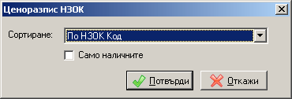
Всички справки в аптечната програма изглеждат по следния начин:
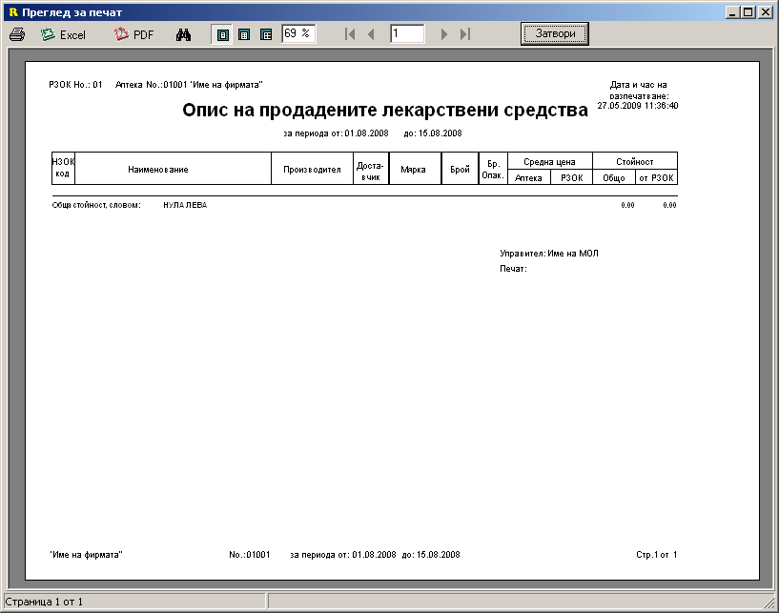
Първият бутон , е за разпечатване на справката, като в последвалия прозорец може да се направи експорт за EXCEL. За да направите експорт, трябва да отметнете полето "Печат във файл (запис в Excel, PDF, RTF)", и в падащото меню да изберете "Excel File", след което в полето "Файл:", изписвате пътя и името на файла в който искате да направите експорта и потвърждавате с бутона "OK".
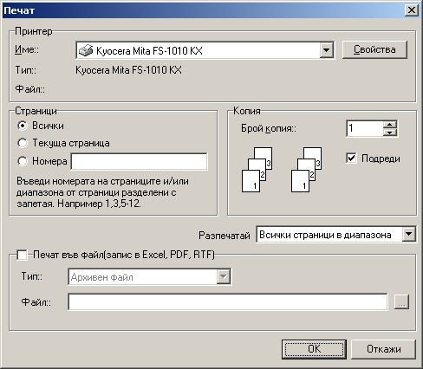
Следващият бутон , е за търсене на текст в справката. При натискане на този бутон се визулизира следното поле за търсене:
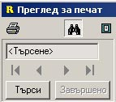
В полето "<Търсенe>" въвеждате произволен текст за търсене в програмата (код, НЗОК-код, име и т.н.) и натискате бутона "Търси". Програмата Ви позиционира на съответната страница върху позицията, която търсите. Следващите три бутона , променят изгледа на справката, като можете и ръчно да въведете процент за изгледа на справката. В лявата част на справката се визуализират страниците, които се генерирани за справката, за по бързо позициониране върху определена страница. Справкие се приключват с бутона "Затвори".

Приложени актуализации
Следващата функция от меню НЗОК e "Приложени актуализации", където се визуализират направените актуализации на аптечната програма по НЗОК, както и връзките между лекарствата и заболяванията:
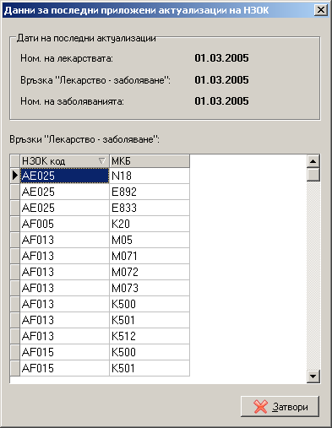

Откази
Манипулиране на отказите в аптеката
Тази възможност е разработена с цел подобряване на обслужването на клиентите и навременното зареждане на аптеката с търсените медикаменти. Всеки отказ (поради липса на търсения медикамент) да се обслужи клиента е загуба на оборот и на “имидж” за аптеката.
За тази цел програмата “Аптека Експерт 2” е допълнена с новата функционалнаст за автоматично отчитане на отказите и бърза обработка на същите чрез заявка за доставка към търговец на едро на отказаните медикаменти.
Въведената функционалност се намира в меню „Доставки->Откази“ когато става за свободните продажби и съответно „НЗОК->Откази“ когато става дума за Здравна каса. Няма никаква разлика при работата между двата типа, освен факта, че продуктите на отказ се прилагат към различните складове (т.е. за свободна продажба и Здравна каса), поради тази причина ще разгледаме работата с откази за свободни продажби.
Добавянето на продукт на отказ може да стане и автоматично, ако в момента на директната продажба (съответно изписването на рецептата) при липса на количество от избрания продукт се сложи отметка на появилото се съобщение (фиг. 1)
.
Фиг 1.
След отваряне горепосоченото меню на екрана се появява таблица, съдържаща откази на продукти за определен период, този период може да се сменя при желание (фиг.2).
Фиг.2
Имаме възможност да добавяме или изтриваме отказ от таблицата със съответните стандартни бутони, като в таблицата се съдържа и информация за общия им брой и сума по последни покупни цени за дадения период от време.

Кредитно / дебитно известие
Аптечната програма дава възможност за издаване на кредитно известие към НЗОК, т.е. кредитно към издадена фактура от самата програма. При избор на опцията аптечната програма ви дава възможност да посочите номера на документ (поредното кредитно, което се издава от софтуера).
На следващия прозорец е необходимо да се въведат данните за самото кредитно: към коя фактура е, дата и т.н.
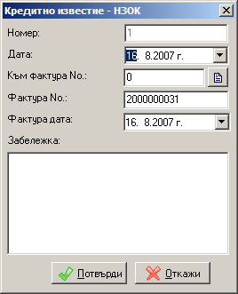
Последният етап от процеса е свързан с посочването на позициите, които се сторнират, заедно със сумите:
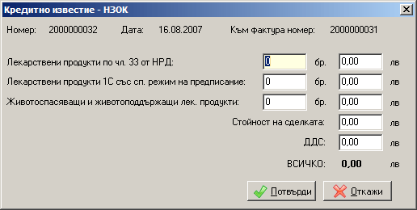
Накрая след натискането на бутона "Потвърди" се извежда разпечатка на самото кредитно известие.

Консигнация
Менюто " Консигнация" е четвъртото основно меню и служи за обработване(вземане, отчитане и връщане, плащания) на стоки по консигнация. То съдържа следните подменюта:
* "Вземане на консигнация"
* "Връщане от консигнация"
* "Отчет по консигнация"
* "Плащания по консигнация"
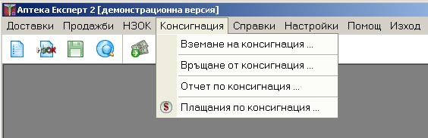

Вземане на консигнация
При избор на " Вземане на консигнация" се появява прозорец със генериран автоматично следващ пореден номер. Вие го потвърждавате и с това откривате нов документ. Ако желаете с бутон "F1" можете да видите списък с заведените до момента консигнационни документи и да влезете в избран от вас.
След това програмата Ви прехвърля в нов прозорец където се указва датата на доставката, номера на фактура и дата, доставчика, евентуално и отстъпката за доставката.
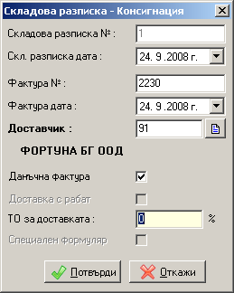
След натискане на бутона "Потвърди" се появява прозореца "Сладова разписка - Консигнация":
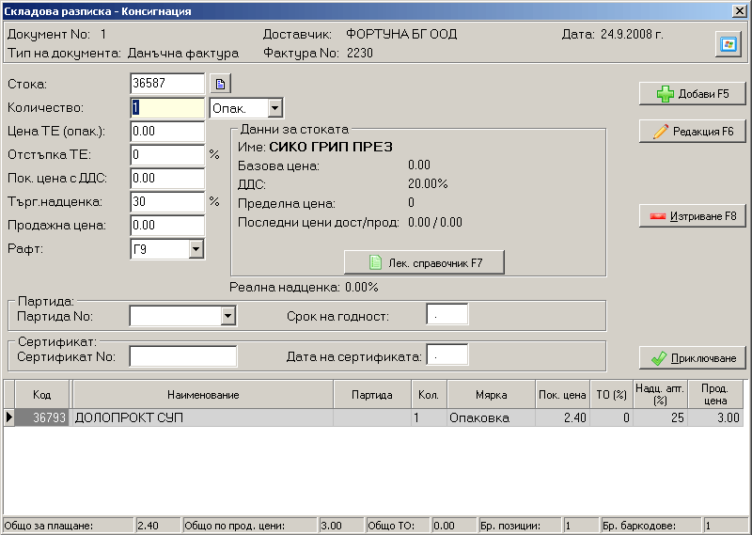
С "F1" от клавиатурата се отваря прозореца "Стоки", където се извеждат продуктите от номенклатурата.
В тази таблица е възможно търсене по Код, Наименование, НЗОК код или баркод. Избирате колонката в която ще търсите и се изписва например НЗОК кода или името (на кирилица) на продукта. След това с "Enter" или бутона "Потвърди" програмата предлага да въведене необходимите данни като количество, покупна, съответно продажна цена, срок на годност, партида.
Имате възможност да добавите друга стока след като сте попълнили нужните параметри, а да редактирате или изтриете вече бракувана стока става чрез бутоните "Редактирай " и "Изтрий". Запаметяването на доставката става при натискане на бутона "Приключване" след което се появява прозорец, в който се посочва датата на плащане (падежа) и забележка (ако има такава). Има възможност и за разпечатка на доставените стоки, както и печат на баркодовете им (бутона "Баркод").

Връщане на консигнация
При избор на "Връщане от консигнация" се появява прозорец със генериран автоматично следващ пореден номер на документ. Потвърждавате го и с това откривате нов. Ако желаете с бутон "F1" можете да видите списък с заведените до момента консигнационни документи и да влезете в избран от вас.
След това програмата Ви прехвърля в нов прозорец където избирате номера на доставката, от която ще връщате консигнация, забележката е свободен текст.
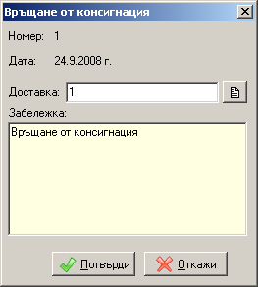
С бутона "F1" отново можете да извикате всички доставки на консигнация и да изберете от коя точно ще връщате продукти.
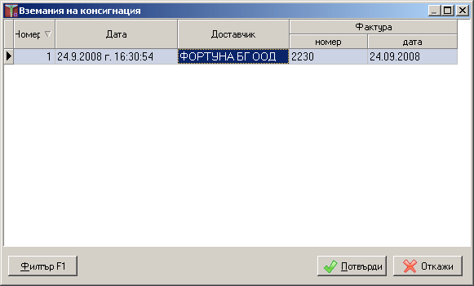
При натискане на бутон "Потвърди" се появява прозореца "Връщане от к онсигнация", където фигурират продуктите по конкретната доставка:
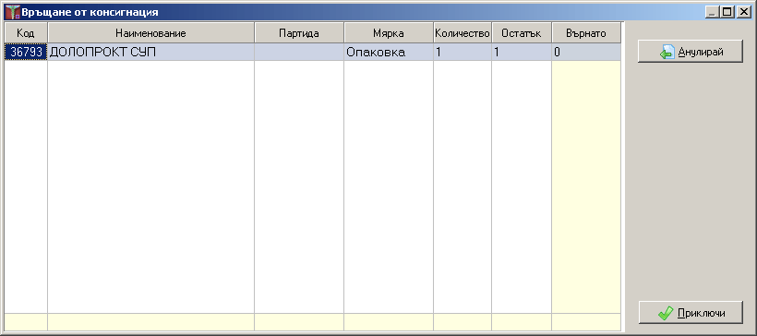
"Върнато" се въвежда количеството (на посочената мярка) и се натиска "Enter" . Ако желаем да върнем цялата стока е по-удобно да натиснем бутона "Анулирай". Приключването и запаметяването става с натискане на бутона "Приключи".
ВАЖНО: Непосредствено след приключването се появява на екран за разпечатка т.нар. "Протокол за връщане на стоки по консигнация".

Плащане по консигнация
Функцията "Плащане по консигнация" е мястото, от където се вписват извършените плащания към доставчици, от които е взета стока на консигнация. При избора и се появява диалогов прозорец, където се въвежда периода и се избира доставчика.
След това програмата Ви прехвърля в нов прозорец където с натискане на бутона "'Плащане" или ' се осъществява плащането (частично или на цялата сума) на конкретната доставка.
Има възможност да се изтриват плащания, което става с бутон "'Изтрий" или '. Така дължимата сума за плащане се възтановява.

Отчет по консигнация
При избора на функцията "Отчет по консигнация" се появява прозорец със списък на всички доставчици в номенклатурата, тук е мястото където се посочва желания към който ще се осъществи отчитането. Търсенето може да стане по име (на кирилица или по код/стикер НЗОК).
След това програмата Ви прехвърля в нов прозорец където с натискане бутона "Отчитане" се посочва периода, който се отчита (начална и крайна дата), при което автоматично се генерира разпечатка на отчета.
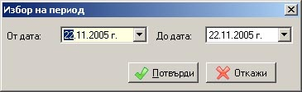
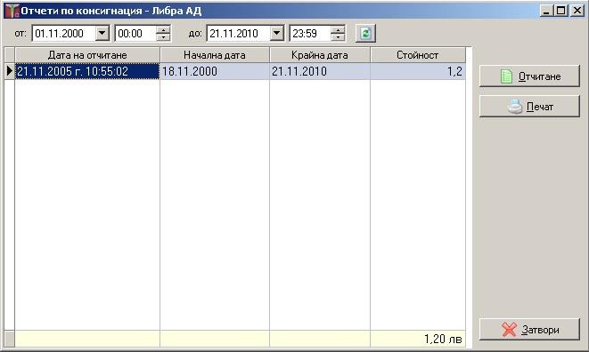
ВАЖНО: Ако няма извършени продажби на стоки, взети на консигнация то в таблицата не се записва отчитане. Продажбите, фигуриращи в даден отчет по консигнация не се визуализират в останалите към конкретния доставчик.

Справки
Меню "Справки" съдържа над 55 вида справки, свързани с движението на стоките и работата на аптечната програма, като всяка справка има различни разновидности. В това ръководство за работа не са описани всички справки, само най-важните и най-често използваните, повече информация относно справките можете получите от екипа ни, a контактнaта информация е на адрес: www.libra-ag.com/it.
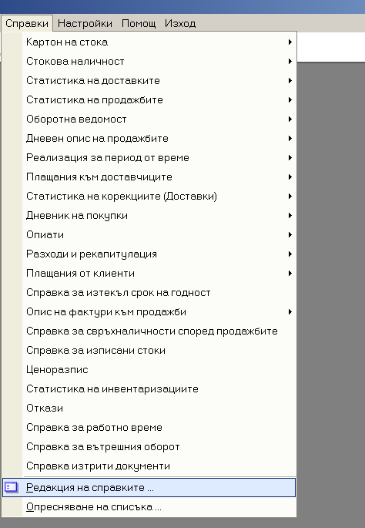
Всяка една справка може да се разпечатва, както и да се експортира в друг файлов формат с цел по-нататъшна обработка. Поддържаните формати са XLS, RTF, PDF и др.
Всички справки в аптечната програма изглеждат по следния начин и предоставят следните възможности:
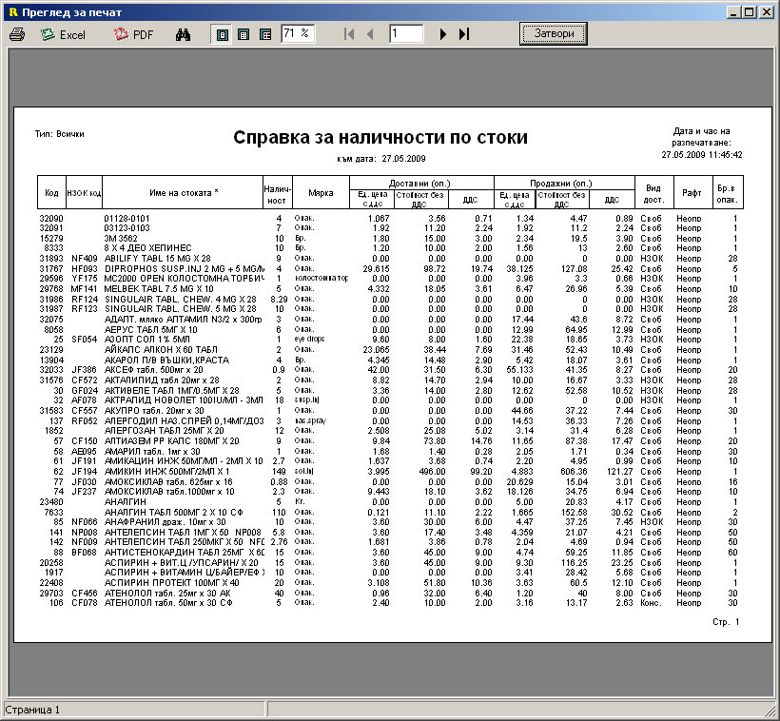
По-долу е диалоговия прозорец за печат:

Картон на стока
При избиране на функцията "'Картон на стока"от меню "Справки", се отваря подменю където можете да изберете вида на справката "пълен"или "опростен". След като направите избор от под-менюто пълен или опростен, програмата ви прехвърля в прозореца "Картон на стока", където можете да изберете стоката с натискане на бутона , с клавиш '"F1" от клавиатурата, или с баркод четец, периода и вида на доставките - смесено, само НЗОК или само свободна продажба
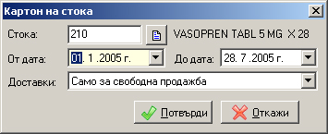
При справка "Картон на стока" -> "пълен"се визуализират всички продажби и доставки за тази стока, номер и дата на фактура, партида, вид доставка, покупни цени без ДДС, продажни цени с ДДС.
При справка "Картон на стока" -> "опростен"се визуализират само номер на документа в програмата, доставчик, потребител и количествата за тази стока.

Стокова наличност
Втората функция от меню "'Справки"е "Стокова Наличност". При избиране на функцията "Стокова Наличност" от меню "Справки", се отваря подменю където можете да изберете вида на справката "по партиди"или "обобщена". След като направите избор от под-менюто, програмата ви прехвърля в прозореца '"Стокова Наличност", където можете да изберете минималната наличност, вида на доставката - всички, само за свободна, само за НЗОК и групата на стоките.
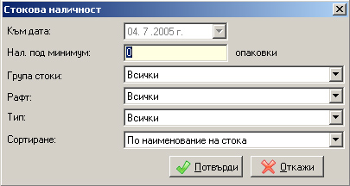
При справка "Стокова Наличност"-> "по партиди"се визуализира цялата наличност за избраната група, разделена по партиди.
При справка "Стокова Наличност"-> "обобщена" се визуализира цялата наличност за избраната група, като за всяка позиция от групата има по една позиция в справката.

Статистика на продажбите
Следващата функция от меню "'Справки" е "Статистика на продажбите". При избиране на функцията "Статистика на продажбите"от меню "Справки", се отваря подменю където можете да изберете вида на справката "по клиенти", "по партиди",' "по стоки", "по дилъри"или "по групи стоки". След като направите избор от под-менюто, програмата ви прехвърля в прозореца "Статистика на продажбите", където можете да изберете периода, начален и краен час, дилър, групата на стоките, отделна стока, клиент, тип продажба - свободна или НЗОК и начина на сортиране - по пореден номер, по наименование, по дилъри.
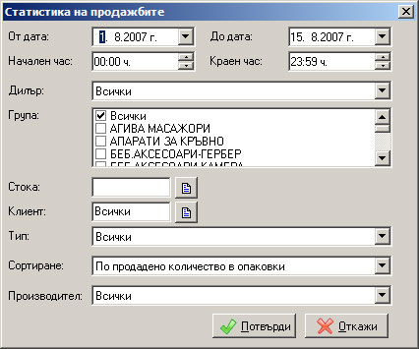
При справка "Статистика на продажбите"-> "по клиенти"се визуализира номера на клиента в програмта, името и сумата за която е закупил стока. Визуализират се още печалбата и ТО за клиента.
При справка "Статистика на продажбите"-> "по партиди"се визуализира типа на продажбата - свободна или рецепта, наименованието на стоката, количество, стойност, ДДС, печалба и партида.
При справка "Статистика на продажбите"-> "по стоки" се визуализира наименованието на стоката, количество, стойност, ДДС и печалбата.
При справка "Статистика на продажбите"-> "по дилъри" се визуализира потребителите, сумата от свободна продажба, сумата от НЗОК в брой, НЗОК отложено и обобщено цялата сума за отделният дилър.
При справка "Статистика на продажбите"-> "по групи стоки"се визуализира наименованието на групата, стойността за цялата група и печалбата в лева и проценти.

Оборотна ведомост
Следващата справка от меню "Справки" е "Оборотна ведомост". При избиране се отваря подменю където можете да изберете вида на справката "пълна", "пълна в опаковки" или "по ДДС". След като направите избор от под-менюто, програмата ви прехвърля в прозореца "Оборотна ведомост", където можете да изберете датата, типа на продажбите, типа на доставките, фискалните бонове, групата стоки и типа на подреждане.
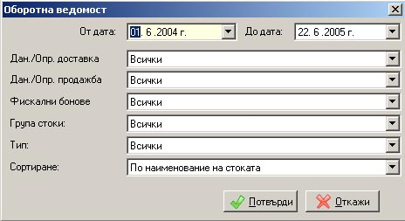
При справка "Оборотна ведомост"-> "пълна"се визуализират кода на стоката, наименованието, началното салдо(дебит), оборотът (доставено, продадено, инвентаризация, изписвания, корекционни фактури) и крайното салдо(дебит).
При справка "Оборотна ведомост"-> "пълна в опаковки" се визуализират кода на стоката, наименованието, началното салдо(дебит), оборотът (доставено, продадено, инвентаризация, изписвания, корекционни фактури) и крайното салдо(дебит) с тази разлика, че тук количествата са в опаковки.
При справка "Оборотна ведомост"-> "по ДДС" се визуализират кода на стоката, наименованието, началното салдо(дебит), оборотът (дебит, кредит) и крайното салдо(дебит) като ДДС стойността е изчислена в допълнителна колона.

Дневен опис на продажбите
Следващата функция от меню "Справки" е "Дневен опис на продажбите". При избиране на функцията "Дневен опис на продажбите"от меню "Справки", се отваря подменю където можете да изберете вида на справката "подробно"или "обобщена". След като направите избор от под-менюто, програмата ви прехвърля в прозореца "Дневен опис на продажбите", където можете да изберете датата и типа на продажбите всички, само свобдни или само рецепти.
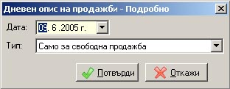
При справка "Дневен опис на продажбите"-> "подробно"се визуализират часът на продажбата, дилър, номер, наименование, количество в таблетки и опаковки, цена с ДДС и обща стойност.
При справка "Дневен опис на продажбите"-> "обобщено" се визуализират часът на продажбата, дилър, номер, дали продажбата е със или без фискален бон и печалбата в лева и проценти.

Реализация за период от време
"Реализация за период от време"е следващата справка от меню "Справки". При избиране се отваря подменю където можете да изберете вида на справката "по дни"или "по позиции". След като направите избор от под-менюто, програмата ви прехвърля в прозореца "Реализация за период от време", където можете да изберете периода, групата на стоките, типа на продажбите всички, рецепти или свободна продажба и начина на сортиране на справката.
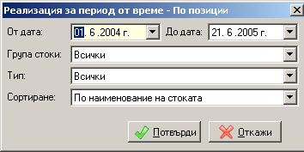
При справка "Реализация за период от време" -> "по дни"се визуализира датата, стойността - общо, без фискален бон, с фискален бон и НЗОК, както и печалбата в проценти и лева.
При справка "Реализация за период от време"-> "по позиции" се визуализира кода на стоката, НЗОК кода, наименованието, стойността, количество в опаковка и печалбата.

Справка за изтекъл срок на годност
"Справка за изтекъл срок на годност" е следващата функция от меню "Справки". При избиране на функцията "Справка за изтекъл срок на годност"от меню "Справки", програмата ви прехвърля в прозореца "Справка за изтекъл срок на годност", където можете да изберете датата, групата на стоките, тип - всички, само за свободна, само за НЗОК и начина на сортиране на стоките.
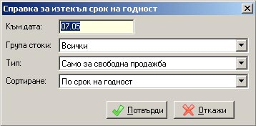
При справка "Справка за изтекъл срок на годност"се визуализира наименованието на стоката, партидата, срокът на годност, налично количество и единична цена.

Статистика за доставките
"Статистика на доставките"е следващата справка от меню "Справки". Тя има разновидности "По позиции" и "Обобщена". След като направите избор от менюто, програмата ви прехвърля в прозореца "Статистика на доставките", където можете да изберете периода, групата на стоките, доставчика, типа на доставките и начина на сортиране на справката.
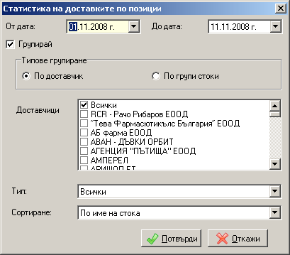

Задължения към доставчиците
При избиране на справката Задължения към доставчиците"от меню "'Справки", се отваря подменю където можете да изберете вида на справката "неплатени"или "просрочени (към дата)". След като направите избор от под-менюто, програмата ви прехвърля в прозореца '"Задължения към доставчиците", където можете да изберете периода или датата, доставчикът, вида на доставката - всички, само за свободна, само за НЗОК и начина на сортиране.
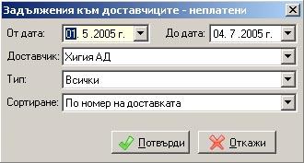
При справка "Задължения към доставчиците"-> "неплатени"се визуализира датата, номера на фактурата, доставчика, типа на доставката, стойноста на фактурата, платено, дължимо и датата за плащане.
При справка "'Задължения към доставчиците"-> "просрочени (към дата)" ' се визуализира доставчика, доставчика, типа на доставката, датата и номера на фактурата, падежа и дължимата сума.

Дневник на покупки
При избиране на справката '"Дневник на покупки"от меню "'Справки", се отваря подменю където можете да изберете вида на справката "пълен", "рабат"или "счетоводен". След като направите избор от под-менюто, програмата ви прехвърля в прозореца "Дневник на покупки", където можете да изберете периода, доставчика, вида на доставката - всички, само за свободна, само за НЗОК и начина на сортиране на справката.
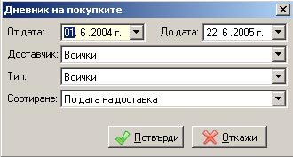
При справка '"'Дневник на покупки" > "пълен"се визуализира дата, номер и тип на документа, дилър, доставчик, стойност по покупни и продажни цени и печалбата.
При справка '"'Дневник на покупки"> "рабат" се визуализира дата, номер и тип на документа, стойност по покупни рабат, процент рабат, стойност по продажни рабат.
При справка '"'Дневник на покупки"> "счетоводен" се визуализира дата, номер и тип на документа, дилър, доставчик, стойност по покупни и продажни цени и печалбата.

Опиати

Отчет за упойващи и психотропни вещества
Следващата справка от меню "Справки" е "Отчет за упойващи и психотропни вещества". При избиране програмата ви прехвърля в прозореца "Отчет за упойващи и психотропни вещества", където можете да изберете периода, вида на продажбата - всички, само за свободна, само за НЗОК и начина на сортиране на справката.
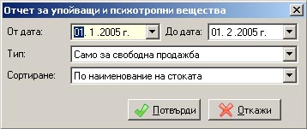
При справка "Отчет за упойващи и психотропни вещества"се визуализира наименованието на стоката, мярката, налично в началото, приход, продажби, други разходи и налично в края.

Специален регистър
Следващата функция от меню "Справки" е "Специален регистър". При избиране програмата ви прехвърля в прозореца Специален регистър, където можете да изберете стокaтa, тип - всички, само за свободна, само за НЗОК и групата на стоките, както началната и крайната дата .
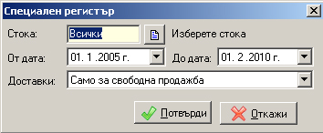
При справка "Специален регистър"се визуализират No. на операция, Дата операция, Дата спец. формуляр, Номер спец. формуляр, Наименование на лекарство, Име, ЕГН/булстат и адрес на клиента / доставчика, Кол-во на закупени и продадени лек. средства (табл./амп.), Наличност в края на операцията, Вид и No. документ, с който е извършена операцията, Непредвидени разходи.

Справка за свръхналичности според продажбите
Следващата функция от меню "Справки" е "Справка за свръхналичности според продажбите". При избиране на функцията "Справка за свръхналичности според продажбите"от меню "Справки", програмата ви прехвърля в прозореца "Свръхналичности", където можете да изберете броя дни, групата на стоките, тип - всички, само за свободна, само за НЗОК и групата на стоките и начина на сортиране на справката.
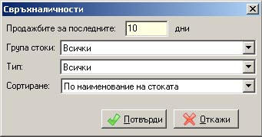
При справка "Справка за свръхналичности според продажбите"се визуализира наименование, продажби, налични, свръхналични и стойност.

Справка за изписани стоки
Следващата функция от меню "Справки" е "Справка за изписани стоки". При избиране програмата ви прехвърля в прозореца "Изписване", където можете да изберете типа изписване, групата стоки, тип - всички, само за свободна, само за НЗОК , както началната и крайната дата, сортирането.
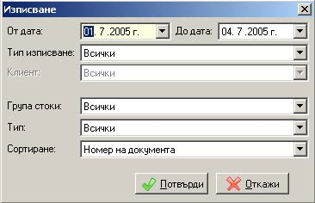
При "Справка за изписани стоки"се визуализират Док.No., Тип, Наименование, Брой, Ср. ед. покупна цена, Стойност покупни, Ср. ед. продажна цена, Стойност продажни.

Статистика на инвентаризациите
Следващата функция от меню "Справки" е "Статистика на инвентаризациите". При избиране програмата ви прехвърля в прозореца "Статистика на инвентаризациите", където можете да получите информация за инвентаризираните позиции за определен период от време:
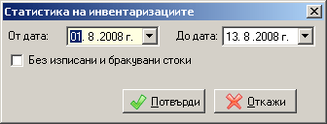
При справка "Статистика на инвентаризациите"се визуализират Наименование, мярка, партида, ед. покупна и продажна цена, налично количество, намерено количество, разлика в плюс и разлика в минус.

Справка за отказите
Поредната функция от меню "Справки" е Откази". При избиране програмата ви прехвърля в едноименния прозорец, където избирате начална и крайна дата на периода, групата стоки, върху която ще се приложи, типа на справката и сортирането (по няколко показателя).
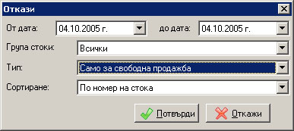
Програмата ще визуализира всички продукти, които са били маркирани като откази, било то автоматично или не за конкретния период.

Настройки

Номенклатури
От меню "Настройки", подменю "Номенклатури", можете да направите корекции във всички номенклатури, с които работите. Всички долупосочени настроики се правят рядко, най-често еднократно и могат да се променят при необходимост.
Тук се извършват много важни дейности, като добавяне, редактиране и изтриване от номенклатурата на: стоки, групи, доставчици, мерни единици, партиди, рафтове, клиенти, пациенти, фактури, лекари, типове разходи, стоки (Либра).
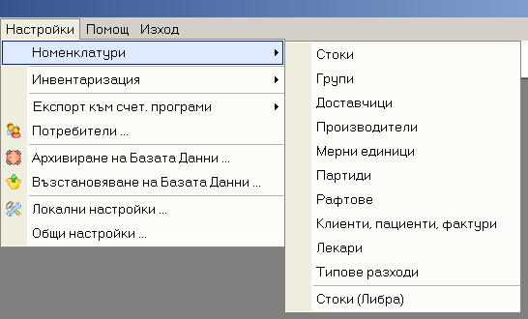

Стоки
В меню "Настройки" -> "Номенклатури" се намира подменю "Стоки" (на картинката по-долу).
Тук могат да се добавят нови, да се променят стари или да се трият стоки от номенклатурата. Търсенето на стока в номенклатурата, както и навсякъде в програмата, където имаме подобни списъци става по следния начин: Кликва се с мишката в някоя от колоните по която искаме да извършим търсенето и се изписва съответно номера или наименованието на български или наименованието на латински и т.н. като се внимава дали сме избрали правилния шрифт (латински или български). Необходимо е да се отбележи, че стоките, които са маркирани като ОПИАТИ са със зелен цвят в този списък.
Редактиране и изтриване на стока се налагат рядко и трябва да се правят внимателно. Тези действия се правят като първо се избере стока и след това се натисне едноименния на действието бутон или съответно клавиши "F6", "F8" от клавиатурата.
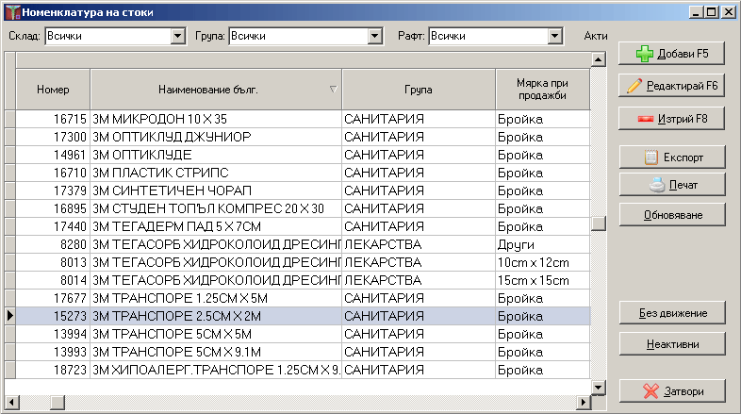
Добавянето на нова стока става с натискането на бутон "Добави" или клавиш "F5" от клавиатурата. Излиза прозорец "Данни за стоката" (на картинката по-долу), в което се записва информацията за новата стока.
Освен опцията "Основни данни" можем да изберем бутона "НЗОК", или "Лекарствен справочник", където можем да въведем допълнителна информация за стоката.
Има и допълнителен бутон "'Мерк'и", който се използва да добавяне, редактиране и изтриване на мерки за дадената позиция от номенклатурата.
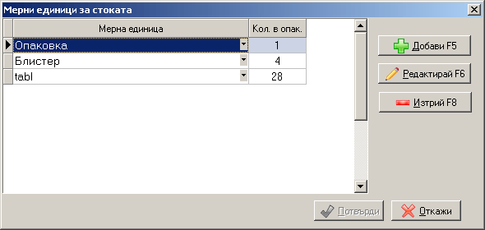
Можем да добавяме различни мерни единици с различна стойност като Количество в опаковка. Отново, както и навсякъде в програмата добавянето, редактирането или изтриването на мерки става със съответните бутони или с клавишите "F5", "F6" и "F8".
Бутонът "Кодове" се използва за редактиране (добавяне или изтриване) на кодовете на съответствие на стоката.
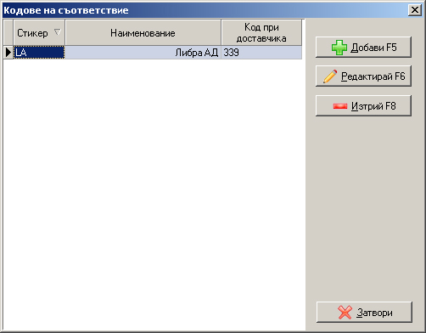
Програмата дава възможност за дефиниране на продажни цени по подразбиране (респективно за свободна продажба и по НЗОК), като стойността в полетата са с най-висок приоритет при ценообразуването:
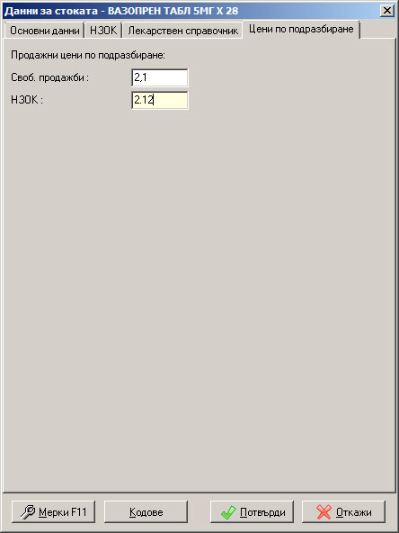
Има възможност и за проследяване на продукти, които нямат движение в склада на аптеката, т.е които никога не са доставяни, или нямат доставка след определена дата, както и тяхното изтриване с цел оптимизиране на номенклатурата:
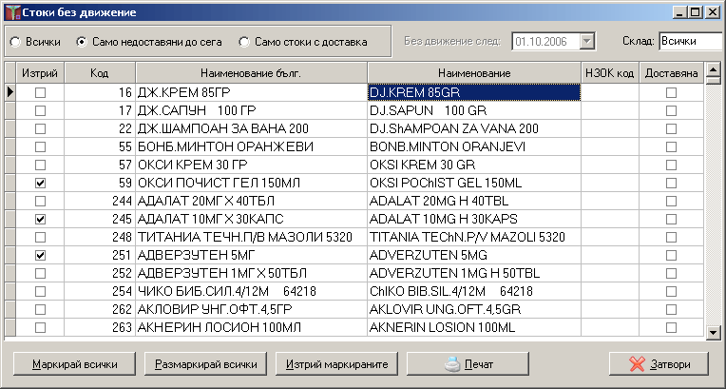
Разпечатването им става с бутона "Печат".
Чрез функцията "Неактивни" от прозореца на номенклатурата на стоките можете да извикате всички продукти, които са били деактивирани и съответно да нулирате евентуалните налични количества по тях, след което да ги изтриете от базата данни с цел предотвратяване на дублирането на позиции:
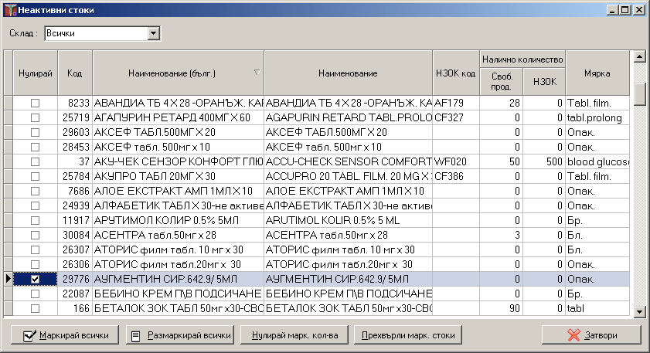

Групи
В меню "Настройки" -> "Номенклатури" се намира подменю "Групи" (на картинката по-долу).
Всяка стока от вградената номенклатура е част от някаква група. Тук могат да се добавят нови, да се променят стари или да се трият групи от номенклатурата.
Добавянето на нова група става с натискането на бутон "Добави" или клавиш "F5" от клавиатурата. Появява се прозорец, в който се записва информацията за новата група. Съществува възможността да се добави както търговска надценка на групата, така и търговска отстъпка, като при залагане на тези проценти всички позиции, които са част от съответната група получават тази надценка / респективно отстъпка. С по-висок приоритет за формиране на надценки обаче е надценката на самата стока, за по-подробна информация прочетете раздела за "Номенклатури на стоки". След натискане на бутона "Потвърди" промените се запазват.
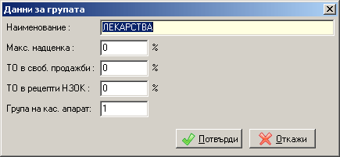
Редактиране и изтриване на група се налагат рядко и трябва да се правят внимателно. Тези действия се правят като първо се избере група и след това се натисне едноименния на действието бутон или съответно клавиши "F6", "F8" от клавиатурата. Имаме също така възможност да разпечатаме целия списък с лекарствени групи като натиснем бутона "Печат".

Мерни единици
В меню "Настройки" -> "Номенклатури" се намира подменю "Мерни единици" (на картинката по-долу).
Тук могат да се добавят нови, да се променят стари или да се трият мерки от номенклатурата.
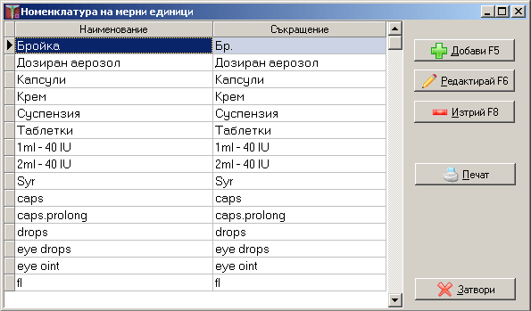
Добавянето на нова мярка става с натискането на бутон "Добави" или клавиш "F5" от клавиатурата. Най-отдолу на списъка излиза нов ред, в който се записва информацията за новата мярка.
Редактиране и изтриване на мярка се налагат рядко и трябва да се правят внимателно. Тези действия се правят като първо се избере мярка и след това се натисне едноименния на действието бутон или съответно клавиши "F6", "F8" от клавиатурата. Имаме също така възможност да разпечатаме целия списък с мерни единици като натиснем бутона "Печат".

Партиди
В определени случаи може да Ви се наложи да блокирате дадена партида на лекарство. Това става от меню "Настройки"-> "Номенклатури"-> "Партиди". Излиза прозорец "Номенклатура на партиди".
Тук се избира стоката с бутона или с натискане на клавиша "F1" от клавиатурата. При това излиза списък на въведените лекарства (на картинката по-долу), в който може да се търси лекарството по име.
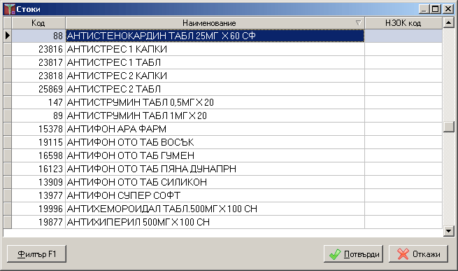
В прозореца се появяват всички партиди с ненулеви наличности за дадения продукт.
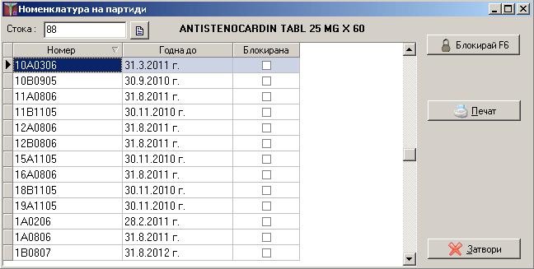
След въвеждането (избирането) на стоката програмата ни връща в прозореца "Блокиране на партида", където остава да се избере номера на партидата. След като сме избрали желаната партида можем можем да я блокираме чрез двукратно щракване на мишката върху съответната партида. Същата операция може да се извърши с бутона "Блокирай" или чрез натискането на "F6" от клавиатурата. Аналогично става разблокирането на партиди като се избере меню "Настройки"->"Номенклатури"->"Партиди". С бутона "Печат" можем да отпечатаме целия списък с партиди за дадената стока.

Рафтове
В меню "Настройки" -> "Номенклатури" се намира подменю "Рафтове" (на картинката по-долу). Тук могат да се добавят нови, да се променят стари или да се трият рафтове от номенклатурата.
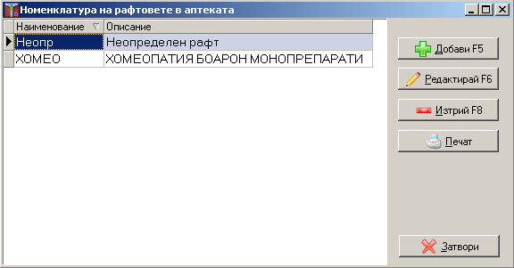
Добавянето на нов рафт става с натискането на бутон "Добави" или клавиш "F5" от клавиатурата. Най-отдолу на списъка излиза нов ред, в който се записва информацията за новия рафт.
Редактиране и изтриване на рафт се налага рядко и трябва да се прави внимателно. Тези действия се правят като първо се избере рафт и след това се натисне едноименния на действието бутон или съответно клавиши "F6", "F8" от клавиатурата.
Имаме също така възможност да разпечатаме целия списък с рафтове като натиснем бутона "Печат".

Производители
В меню "Настройки" -> "Номенклатури" се намира подменю "Производители" (на картинката по-долу).
Тук могат да се добавят нови, да се променят стари или да се трият производители от номенклатурата.
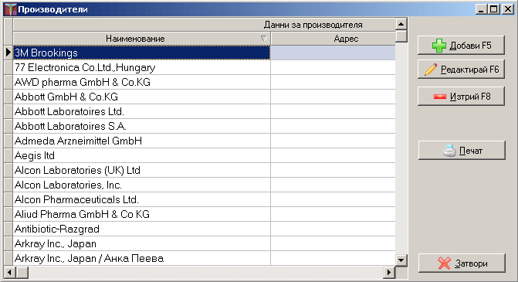
Добавянето на нов доставчик става с натискането на бутон "'Добави" или ' от клавиатурата. Излиза прозорецът "Данни на производителя" (на картинката по-долу), в който се записва информацията за новия производител.
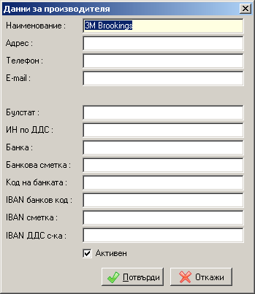
Редактиране и изтриване на производител се налагат рядко и трябва да се правят внимателно. Тези действия се правят като първо се избере производител и след това се натисне едноименния на действието бутон или съответно клавиши "F6", "F8" от клавиатурата.

Доставчици
В меню "Настройки" -> "Номенклатури" се намира подменю "Доставчици" (на картинката по-долу).
Тук могат да се добавят нови, да се променят стари или да се трият доставчици от номенклатурата.
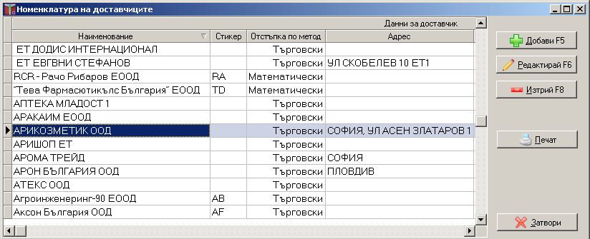
Добавянето на нов доставчик става с натискането на бутон "'Добави" или ' от клавиатурата. Излиза прозорецът "Данни на доставчика" (на картинката по-долу), в който се записва информацията за новия доставчик.
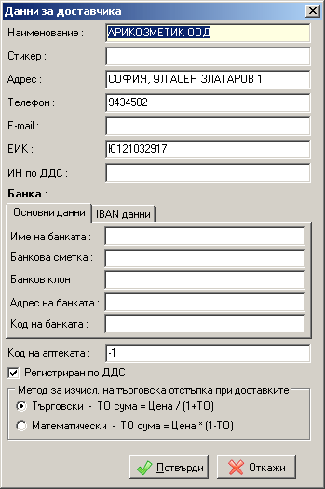
Редактиране и изтриване на доставчик се налагат рядко и трябва да се правят внимателно. Тези действия се правят като първо се избере доставчик и след това се натисне едноименния на действието бутон или съответно клавиши "F6", "F8" от клавиатурата.

Клиенти, пациенти, фактури
В меню "Настройки" -> "Номенклатури" се намира подменю "Клиенти, пациенти, фактури " (на картинката по-долу).
Тук могат да се добавят нови, да се променят стари или да се трият клиенти от номенклатурата.
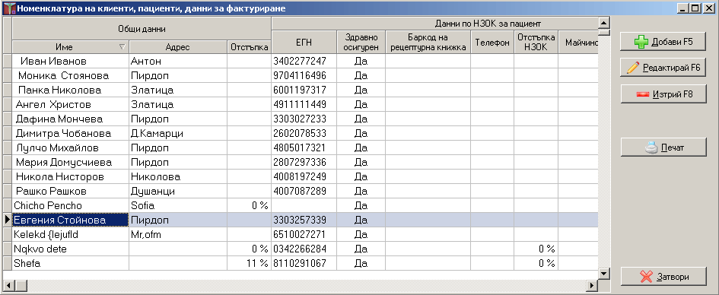
Добавянето на нов клиент става с натискането на бутон "Добави" или клавиш "F5" от клавиатурата. Излиза прозорецът"Данни за клиента" (на картинката по-долу), в което се записва информацията за новия клиент:
Можем да въведен данни по НЗОК за този клиент,
както данни за фактура,
и данни за ЗЗОЛ от ЕС:
Забележка: При продажба по НЗОК, по време на въвеждането на рецепти, ако клиента не е въведен, програмата автоматично предлага добавянето му в базата данни. Това позволява лесно и бързо да се въведе нов клиент, който се пази за постоянно в програмата.
Редактиране и изтриване на клиент се налагат рядко и трябва да се правят внимателно. Тези действия се правят като първо се избере клиент и след това се натисне едноименния на действието бутон или съответно клавиши "F6", "F8" от клавиатурата.

Лекари
В меню "Настройки" -> "Номенклатури" се намира подменю "Лекари" (на картинката по-долу).
Тук могат да се добавят нови, да се променят стари или да се трият лекари от номенклатурата.
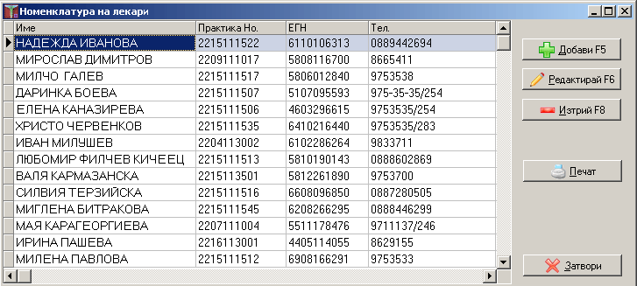
Добавянето на нова група става с натискането на бутон "Добави" или клавиш "F5" от клавиатурата. Най-отдолу на списъка се появява ред, в който се записва информацията за новия лекар..
Редактиране и изтриване на лекар се налагат рядко и трябва да се прави внимателно. Тези действия се правят като първо се избере лекар и след това се натисне едноименния на действието бутон или съответно клавиши "F6", "F8" от клавиатурата.
Имаме също така възможност да разпечатаме целия списък с лекари като натиснем бутона "Печат".

Стоки (Либра)
В меню "Настройки" -> "Номенклатури" се намира подменю "Стоки (Либра)" (на картинката по-долу).
Тук се намират номенклатурите за заявка за доставка през Интернет към Либра ЕАД.
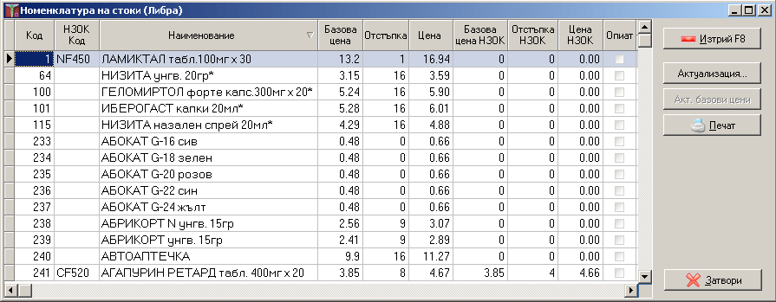
За да можете да поръчвате стоки от Либра ЕАД е необходимо тези номенклатури да са актуални и обновени, аптечната програма автоматично ги актуализира веднъж дневно.
Чрез бутона "Актуализация" или "Актуализация на базови цени" "можем ръчно да актуализираме целия списък от продукти, предлаган от Либра ЕАД с условия, валидни за конкретния клиент.
Имаме възможност и да разпечатаме целия списък със стоки на Либра ЕАД като натиснем бутона "Печат".

Инвентаризация
От меню "Настройки", подменю "Инвентаризация" можете да стартирате функцията инвентаризация във вашата аптека, да приключите вече започната инвентаризация или да отпечатате стар инвентаризационен протокол.
Забележка: Докато сте в режим на инвентаризация може да ползвате програмата, но винаги когато се опитате да завеждате или продавате стоки в инвентаризация ще излиза съобщение, че съответната стока се намира в инвентаризация.. За да изключите инвентаризацията, пак влезте в това меню и пред Вас ще се появи опция "Приключване на инвентаризация". След като я изберете отново може да се работи с всички стоки в програмата (вж. картинката по-долу).
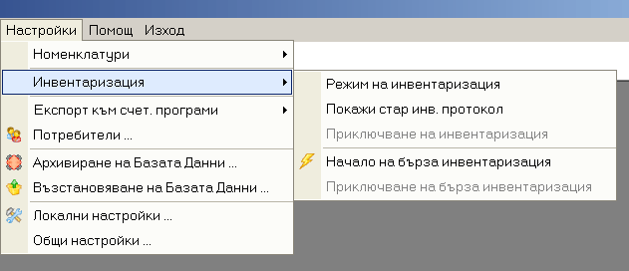
Може да се прави инвентаризация на цялата номенклатура или само на дадена група стоки като изберем от менюто "'Групи" желаната група. От менюто "Доставки" (виж долу на картинката) можем да изберем инвентаризация за "Всички" (за НЗОК и свободна продажба) или "Само за свободна 'продажба", или "Само за здравна каса".
Допълнително има възможност да се прави и инвентаризация само на определени рафтове .
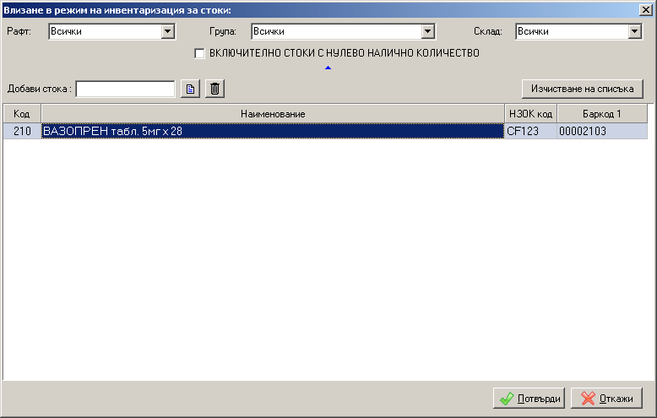
Имаме възможност да направим инвентаризация на стоките с нулево количество към настоящия момент, чрез отметката "Включително стоки с нулево налично количество".
След натискането на бутона "Потвърди" се отваря инвентаризационния протокол (на картинката по-долу).
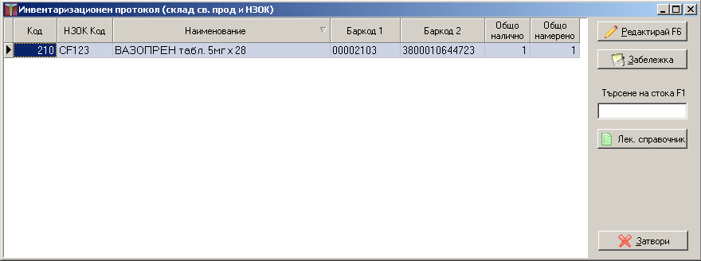
Избира се желаната стока и чрез бутона "Редактирай" или с бутона "F6" от клавиатурата се отваря следния прозорец, където всяка от стоките е разбита по партиди и доставчици. В графата "Намерено" се вписва количеството такова каквото е намерено в аптеката.
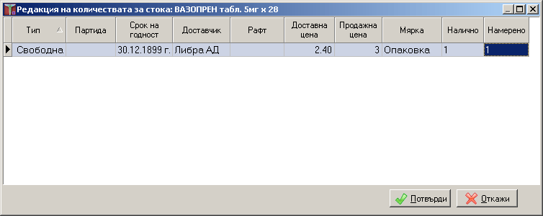
Натиска се бутона "'Потвърди" , с което промените се запазват. След като приключите с въвеждането трябва да приключите инвентаризацията с натискане на менюто " Настройки -> 'Инвентаризацията -> Приключване на инвентаризация ". Програмата прави автоматичен архив на данните, непосредствено преди направените промени в случай, че се наложи корекция на направената инвентаризация. По този начин се изключва режима на инвентаризация и програмата може вече да работи и със стоките, които до този момент са били в режим на инвентаризация.
За да разпечатате стар инвентаризационен протокол (на картинката по-долу), влезте в подменю "Покажи стар инв. протокол ". Избира се желания протокол от списъка и се разпечатва с бутона "Разпечатай ".
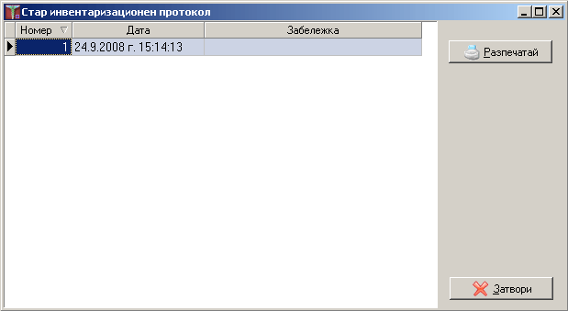

Експорт към счетоводни програми
В меню "Настройки" се намира под-меню "Експорт към счетоводни програми" (на картинката по-долу).
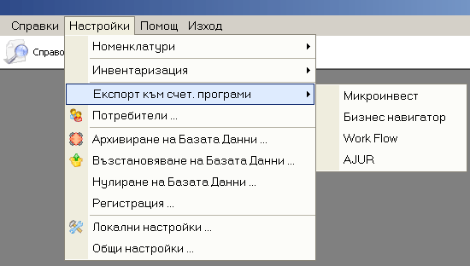
Aптечната програма ви дава възможност да експортирате данните от нея (доставки, продажби, инвентаризации, корекции, бракувания, наличности и т.н.) към счетоводен софтуер за по-нататъшна обработка. Тези модули се закупуват отделно.

Бърза инвентаризация
От меню "Настройки", подменю Начало на бърза инвентаризация" можете да стартирате функцията бърза инвентаризация във Вашата аптека и да приключите вече започната такава.
Важна особеност е връзката между програмата и безжично устройство за комуникация с вграден баркод скенер (т. нар. WiFi Device, който представлява джобен компютър с операционна система Windows CE), чрез което може да се осъществи процеса на инвентаризация, като данните се обновяват в реално време, т.е. заемането на работно място на гише вече не е необходимо.
Забележка: Докато сте в режим на инвентаризация може да ползвате програмата, но винаги когато се опитате да завеждате или продавате стоки в инвентаризация ще излиза съобщение, че съответната стока се намира в инвентаризация. За да изключите инвентаризацията, пак влезте в това меню и пред Вас ще се появи опция "Приключване на бърза инвентаризация". След като я изберете отново може да се работи с всички стоки в програмата (вж. картинката по-долу).
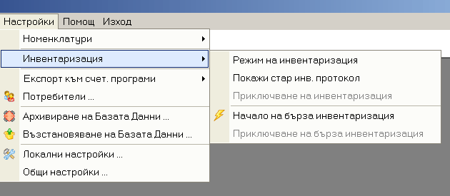
С новия тип на инвентаризация екипът ни се надява да улесни потребителите на програмата максимално бързо и ефективно, без да спират работния процес да направят инвентаризация в аптеката, имаме достъп до това от меню „Настройки->Инвентаризация->Бърза инвентаризация“. Особеното тук е, че се дава възможност да се променят и продажните цени на продуктите, а не само количествата, както е при нормалната инвентаризация. Тук също има възможност да се прави инвентаризация по рафтове, както и по складове (за свободни продажби и НЗОК).
Допълнително има възможност да се прави и инвентаризация само на определени рафтове .
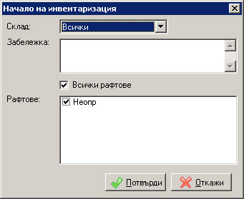
Имаме възможност да направим инвентаризация на стоките с нулево количество към настоящия момент, чрез отметката "Включи стоки с нулево налично количество". След натискането на бутона "Потвърди" се отваря инвентаризационния протокол, който не се визуализира, с помоща на безжичното устройство процесът може да започне.

Потребители
В меню "Настройки " се намира подменю "Потребители" (на картинката по-долу).
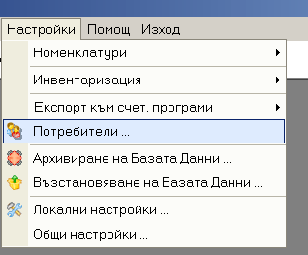
Тази опция Ви позволява да въвеждате или коригирате групите и потребителите на програмата, както и техните права. Достъпът до тази опция е позволен само на Управителя - т.е. на потребителя под име "Управител".
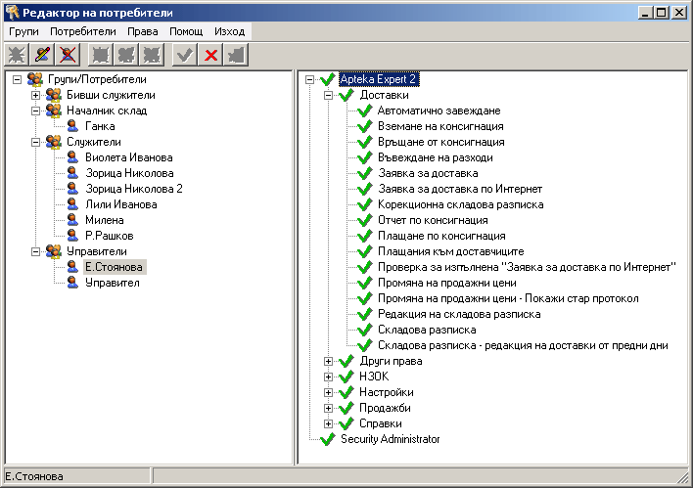
Добавянето, редактирането или изтриването на групите става от менюто "Групи" или като се ползват съответно бутоните: за добавяне - , за редакция - , за изтриване -
Добавянето, редактирането или изтриването на потребители става от менюто "Потребители" или като се ползват съответно бутоните : за добавяне - , за редакция - , за изтриване -
Добавянето, редактирането и отнемането на права за отделните потребители или групи от потребители се извършва от менюто "Права" или съответно чрез бутоните: за добавяне - , за редакция - , за отнемане -
Ако искаме да добавим нова група или потребител се избира с мишката от списъка от ляво "Групи/Потребители" и се добавя нов потребител, при което се появява следния прозорец (на картинката по-долу). Тук се въвежда името на новия потребител и пожелание първа и втора парола за достъп. Аналогично става добавянето на нова група с тази разлика, че не се въвеждат пароли.
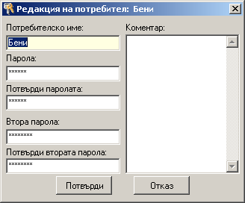
След като изберем даден потребител или група в прозореца от дясно се появява цялото меню на програмата. Чрез еднократно щракване с мишката върху знакът пред всяко от менютата се отварят и всички негови подменюта(на картинката по-долу). Можем да избираме всяко от менютата на програмата и съответно да даваме или да отнемаме правото на работа с него за всеки служител или група служители.

Архивиране на Базата Данни
В меню "Настройки" се намира подменю "Архивиране на Базата Данни" (на картинката по-долу).
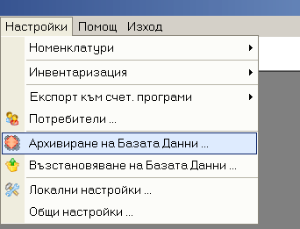
Това е една от най-важните функции на програмата. С нейна помощ се прави архивно копие на Базата Данни. Чрез тази опция Вие може да архивирате и запазите базата си от данни на външен носител или друг твърд диск. Програмата автоматично ви предлага име за архивния файл, избирате ако е нужно папката, където искате да се направи архива. Натиска се бутона "Save" и базата данни се архивира.
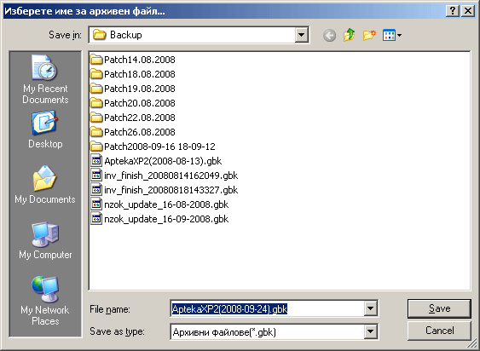
Забележка: Строго препоръчително е да правите регулярно архив на Базата Данни (веднъж дневно), защото това е единствената Ви защита при евентуален срив на системата да се възстановят напълно или частично старите Ви данни. В противен случай рискувате да загубите цялата информация натрупана до момента и да започнете всичко отначало. Добре е също така освен в компютъра Ви, базата да се записва и на дискети или на CD-ROM диск.
Аптечната програма притежава модул за автоматично архивиране на данните, който се настройва така, че процесът на архивиране да се пуска на определен период от време, като така се елиминира вероятността за забравяне на тази важна процедура. Това е т.нар. backup_manager.exe (Архиватор), допълнително приложение, което може да се страртира автоматично с пускането на компютъра, то се намира в програмната папка.
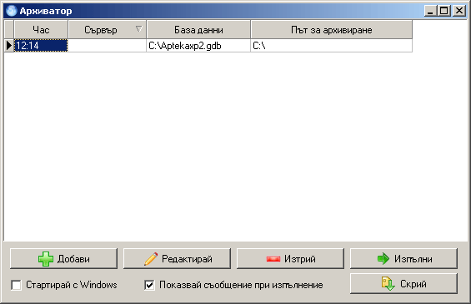

Възстановяване на Базата Данни
В меню "Настройки" се намира под-меню "Възстановяване на Базата Данни" (на картинката по-долу).
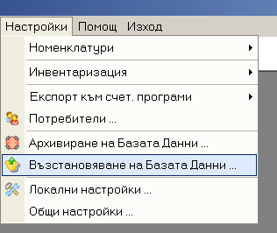
С помощта на тази функция можете да възстановите Базата Данни от стар архив, посочен от Вас. За да се ориентирате по-лесно, архивните файлове съдържат в името си датата на архивирането и по подразбиране се създават в поддиректория /Backup на инсталираната програма. (на картинката по-долу).
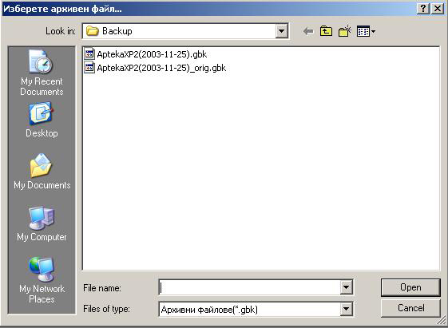
Забележка: Обърнете внимание на това, че "възстановяване" не означава "поправяне" на базата, т.е. при евентуален срив на текущата База Данни тази функция Ви дава единствено възможност да възстановите последното архивно копие, което Вие сте направили на базата и така да върнете данните до момента на неговото създаване.

Нулиране на Базата Данни
В меню "Настройки" се намира подменю "Нулиране на Базата Данни" (на картинката по-долу).
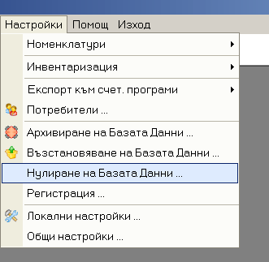
С помощта на тази функция се прави нулиране на Базата Данни на Вашата аптека. Когато искате да започнете отначало въвеждането на всички данни тази опция изтрива всички данни въведени от Вас - стокови разписки, складови разписки и др.
Внимание!!! Тази опция изтрива всички направени покупно-продажни операции от Вас. Опцията може да се използва само от потребителя "Управител" и предупреждава за изтриването на Базите от Данни като изчаква за потвърждение.
Тази функция е активна само при демо версията на аптечната програма, за да не допусне нулиране на данните по грешка при регистрираните потребители.

Регистрация
В меню "Настройки" се намира подменю "Регистрация" (на картинката по-долу).
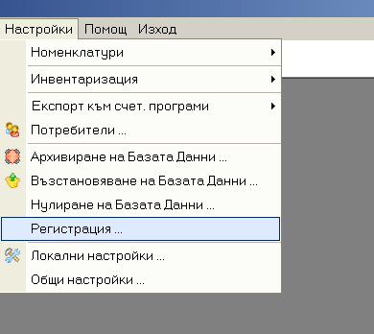
С помощта на тази функция се прави регистрация на програмата. Когато искате да започнете да работите в реални условия с аптечния софтуер трябва да го регистрирате. Това става като първо изберете "Тип на регистрацията"-> "Пълна версия", "Версия "Свободна продажба"" или "Версия "Рецепти НЗОК"", след което трябва да се обадите на един от телефоните описани на картинката по-долу и да продиктувате на някой от нашите програмисти "Лицензионния ключ". Следва да въведете "Регистрационния номер", койте ще Ви бъде предоставен и с натискане на бутона "Потвърди" вече ще имате напълно функционираща програма.
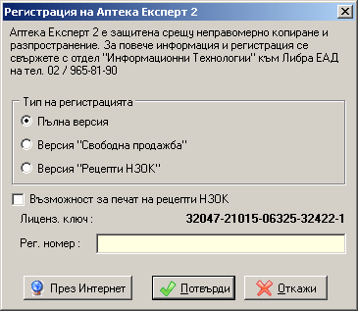
Забележка: Преди да пристъпите към регистрация на програмата, убедете се в достоверността на данните за фирмата от меню "Настройки"->"Общи настройки "->"Данни за фирмата".
Ако сте клиент, който е сключил договор за абонаментна поддръжка на аптечната програма можете да използвате функцията за автоматична регистрация "През Интернет".

Локални настройки
В меню "Настройки" се намира подменю "Локални настройки " (на картинката по-долу).
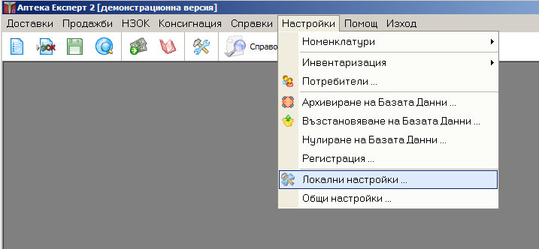
Настройките на програмата се правят задължително за първи път след инсталирането на програмата и могат да се променят впоследствие. Всички настройки в менюто "Настройки на програмата" са описани по-долу.Те са следните:
- "Основни настройки" -
1) В "База данни" се указва пътя до файла AptekaXP2.gdb (базата данни). По подразбиране в полето "компютър" се записва "localhost", "127.0.0.1" или името на сървъра , а в "Път до БД" - "C:\Program Files\M-Soft\AptekaXP2\data\" или папката, където е инсталирана базата данни.
2) В "Размер на шрифта в таблиците" се указва колко да е големината на буквите във всички таблици
3) "Мащабиране на диалози" увеличава всички прозорци в програмата с 30%
4) "Покажи фон" дава възможност за избор на картинка като фон в основния прозорец на програмата
5) "Печат на матричен принтер ESC P2" ако разполагате с матричен принтер (от по-стар модел) справките биха се разпечатвали по-бързо с включена отметка
6) "Автоматична проверка за нова версия" показва дали програмата да проверява при наличие на Интернет за нова версия при стартирането си
7) "Автоматична проверка за неприложени актуализации по НЗОК" - показва дали сте пропуснали да актуализирате номенклатурите, свързани със Здравната каса
8) Бутон "Експертни настройки" отваря прозорец с настройки, които не е препоръчително да се промент от обикновения потребител
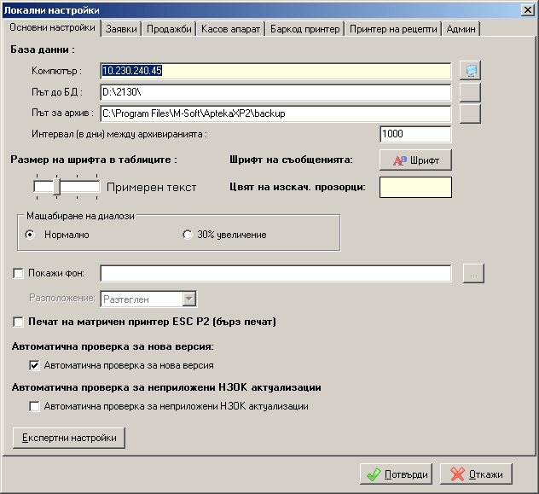
- "Заявки"
1) "Настройки на заявка за доставка" - опция, която важи за диалоговия прозорец с номенклатурите на стоки при заявка за доставка /през Интернет и обикновена/
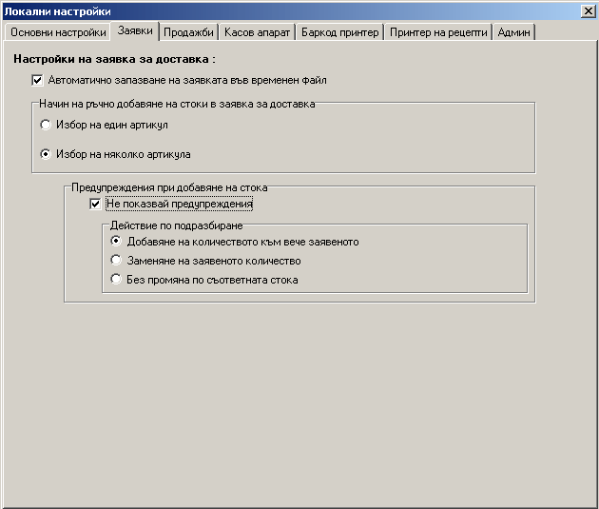
- "Продажби"
1) В "Режим на директна продажба" има три избора:
- "Светкавичен" - продава автоматично само с баркод четец единична бройка от партидата, доставена най-отдавна.
- "Бърз" - с автоматичен избор на първа доставена партида", винаги избира партидата доставена най-отдавна (с цел да се продава стоката с най-кратък срок на годност).
- "Стандартен", когато от дадено лекарство има няколко доставки на различни партиди (с различен срок на годност) да може да се продава от коя да е партида.
- "Продажби-Аптека 2000" - интерфейс на продажбите, наподобяващ версията на програмата под ДОС.
2) Визуализиране на крайния номер на рецептата при приключването й за 3 секунди - с цел при работа от повече от едно работно място да се записва с точност истинския номер върху рецептурните бланки.
3) Печатане задължително на касов бон при приключване на рецепта по НЗОК (само когато има връзка между компютъра и фискалното устройство)
4) "Промяна на стикера при разпределяне на количеството в рецепта НЗОК" - опция, позволяваща ръчно да се зададе стикер на отпусканото лекарство в рецепта по НЗОК
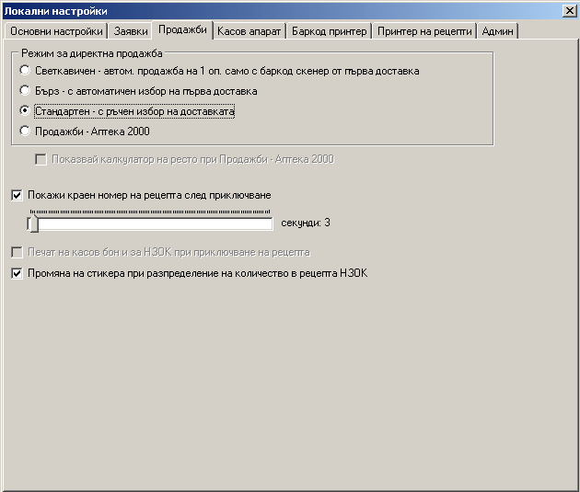
- "Касов апарат"
- Ако към компютърът е свързан касов апарат трябва отметката най-отгоре да се зададе. След това се избира модела на касовия апарат, серийния порт към който е свързан, скоростта на обмен и серийния номер. Ако касовият апарат изполва драйвер трябва да се отметне полето "Използвай външен драйвер за достъп до касовия апарат" и да се избере пътя до драйвера.
Ако е включена опцията за печат на фактури през фискалния принтер, при избиране на отпечатване на фактура от Директните продажби данните не се пращат към принтера, а към фискалното устройство.
За повече подробности погледнете раздел "Поддържани модели касови апарати".
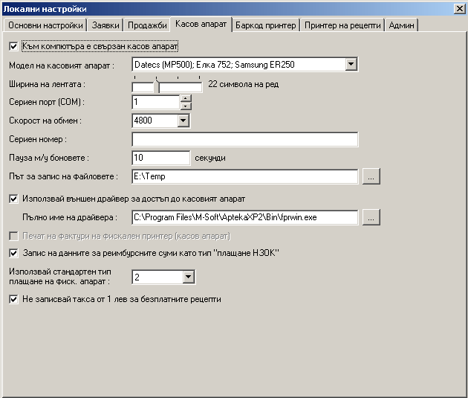
- "Баркод принтер"
- Ако към компютъра е свързан етикетен принтер на Датекс, то е необходимо да се маркира съответната отметка в програмата с цел баркодовете на продуктите да се отпечатват през него, а не през обикновен принер. Не е нужно да се посочва външен драйвер за работата на това устройство.
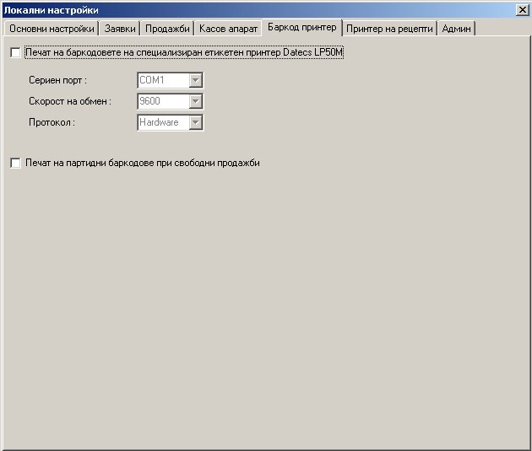
- "Принтер на рецепти"
- Ако към компютъра е свързан принтер то е възможно да бъдат отпечатвани рецептурни бланки в момента на приключването им (НЗОК). Тук се посочва точно кой принтер да се ползва.
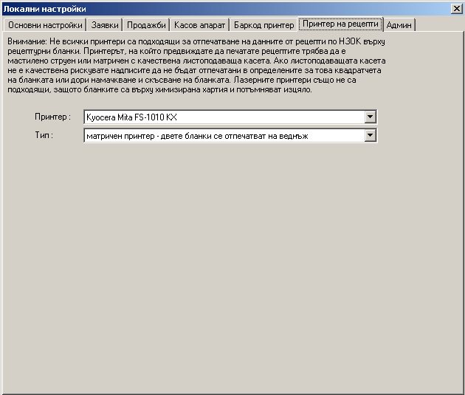
- "Админ""
- Специализирана точка за сервизни функции.
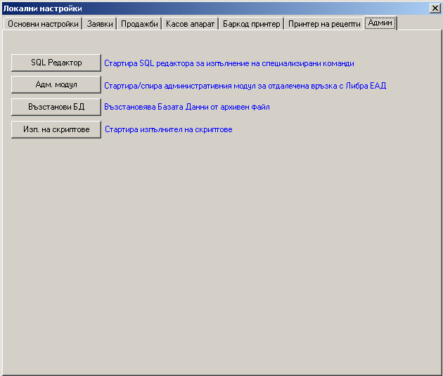

Общи настройки
В меню "Настройки" се намира подменю "Общи настройки " (на картинката по-долу).
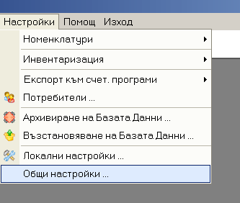
Общите настройки се правят задължително за първи път след инсталирането на програмата и могат да се променят впоследствие. Всички настройки в менюто "Общи настройки" са описани по-долу.Те са следните:
- "Доставки":
1) Тук се отбелязват регламентираните търговски надценки при ценообразуването, съответно за НЗОК и Свободните продажби.
2) От тук също така може и да се избира дали при продажба търговската отстъпка получена от доставчика да се вади преди да се сложи надценката или след като се добави надценката. Това се използва при доставка, където автоматично се формира препоръчителна продажна цена на дадена стока, която е съобразена с това правило и максималните цени по НЗОК.
3) Има пет избора за образуване на продажната цена при автоматично завеждане (през Интернет или от дискета):
а) да използваме цената от файла.
б)да се преизчисли цената според ценовите групи.
в) да се използва последната продажна цена.
г)да се използва цена по подразбиране от номенклатурата на стоките.
д)с твърда надценка
4) Бутонът "Експертни настройки" ни отваря нов прозорец, където се въвеждат съответните данни, за да може аптеката да поръчва стоки през Интернет към Либра ЕАД - "Адрес за заявки по Интернет " и "Парола за заявки по Интернет ". Тук е мястото и където се указва дали искаме да разпечатваме фактури през програмата и дали да се включат направените отстъпки по рецептите за НЗОК в отчета, както и да се зададе формулата по която се изчислява печалбата на аптеката в справките.
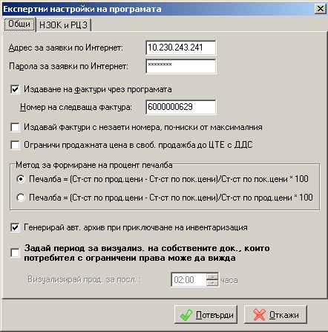
Давността на рецептите за опиати и рецептите по НЗОК се променя като се отвори опцията "НЗОК и РЦЗ":
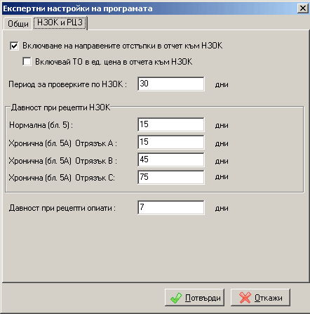
- "Продажби":
1) Тук можем да отметнем полето за задължително печатане на касов бон при извършване на продажба.
2) Можем да изберем начина за разпределение на количествата от лекарствата в рецептите НЗОК да става по стикери или по доставки.
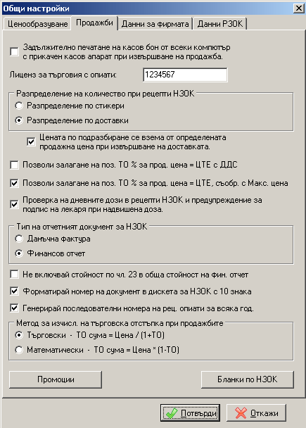
3) Можем да зададем стандартни търговски отстъпки при директни продажби и при рецептите по НЗОК през бутон "Промоции".
4) През бутон "Бланки по НЗОК" можем да редактираме и да дефинираме шаблони за печата на рецепти по НЗОК.
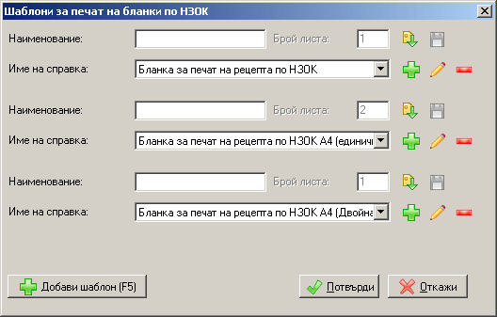
- "Данни за фирмата":
Попълва цялата информация за аптеката: Име на аптеката, адрес, МОЛ, ЕГН на управител и т.н. Много е важно да се запише полето "Код на аптеката ". Ако аптеката не разполага с такъв код по подразбиране да се запише 01001. Ако фирмата е регистрирана по ДДС трябва да се отметне съответното поле.
- "Данни РЗОК":
Тук се попълва информацията за РЗОК, тези данни са необходими ако възнамерявате да печатате фактурата към РЗОК през компютъра.
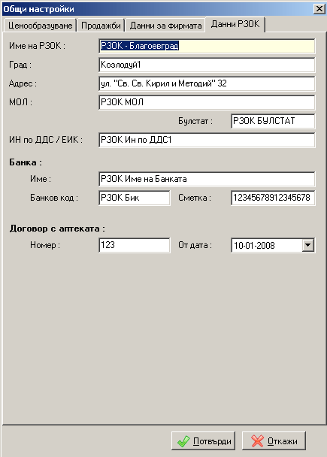

Помощ
От менюто (на картинката по-долу) се стартират съответно "Ръководството за работа", което четете в момента, "Какво ново" - описва най-новите функционални промени направени в програмата, а от подменюто "За програмата" можете да видите с коя версия работите в момента. С функцията "Проверка за нова версия" можете да проверите автоматично през Интернет дали съществува нова версия на аптечния софтуер:
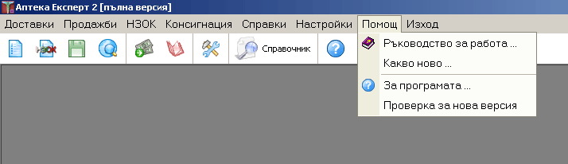

Изход
При избирането на менюто "Изход " от програмата се показват следните две подменюта: "Смяна на потребител " и "Изход ".
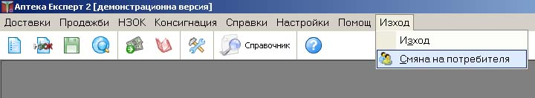
При натискане на менюто "Смяна на потребител " програмата очаква друг потребител да продължи да я използва. Затова се появява прозорецът "Влез като: " от където може да се регистрира следващия потребител(например: друг служител при идването му в неговата смяна на работа).
Ако досегашният потребител иска просто да излезе от програмата се избира менюто "Изход " и на въпроса "Желаете ли да останете и продължите работата си с Аптека Експерт 2? "" се отговаря с "Не ".
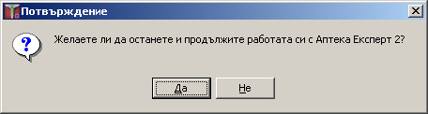

Работа с клавиатурата

Клавишни комбинации за бърза работа
Едни от най-важните характеристики за една програма са да бъде лесна, удобна и бърза за работа. При по-старите приложни програми (под DOS) се работеше изключително с клавиатурата и почти не се ползваше друго устройство за въвеждане на информация в компютъра.
Сега обаче, в ерата на операционната система Windows, другото най-често използвано устройство за работа с компютър стана мишката. Безспорно тя силно улеснява придвижването и позиционирането на желаното от Вас място за въвеждане на информация, но за някои приложения, като тази програма например не се препоръчва използването и, с цел постигане на по-голямо оперативно бързодействие. Затова сме създали няколко shortcut клавиши или т.н. бързи клавиши с които да избегнете "бавната" работа с мишката.
Въпреки че за удобство по-надолу ще ги наричаме бързи клавиши, трябва да знаете, че всъщност те представляват комбинация от клавиши. Например бързия клавиш <Ctrl + F1> представлява комбинация от клавиша Ctrl, който се натиска и задържа до натискането еднократно на клавиша "F1".
Както ще забележите, не всички подменюта имат съответен бърз клавиш. Това е така, защото на по-рядко използваните функции не се налага непременно използването на такъв.
Например да разгледаме картинката по-горе. "Складова разписка" е една от най-често използванате функции за завеждане на стока в аптеката, затова за стартирането и е присвоен бързия клавиш <Ctrl + F1>. "Плащания към доставчиците" е функция, която сравнително рядко се използва, затова за нея няма присвоен бърз клавиш.
Списък на бързите клавиши в програма "Аптека Експерт":
Ctrl + F1 - Завеждане на складова разписка.
Ctrl + F2 - Завеждане на складова разписка НЗОК.
Ctrl + F3 - Директна продажба.
Ctrl + F7 - Добавяне на нова стока в номенклатурата (валиден само от прозореца за доставки по своб.продажба)
Ctrl + F5 - Изписване на рецепти НЗОК (стартира прозореца "Операции над рецепти").
Ctrl + Tab - Смяна на отворените форми.
Ctrl + Enter - Приключва въвеждането на доставка, продажба, рецепта и съответства на потвърждение.
Други, често използвани клавиши в програмата:
F1 - Извежда номенклатурните списъци. Дублира бутона
F2 - В директни продажби превключва на данни за клиент. В рецепти по НЗОК отваря справка Дневни Дози
F3 - Отпечатване на фискален бон при директна продажба / рецепта.
F4 - Добавяне на отстъпка при директни продажби или рецепти по НЗОК.
F5 - Дублира бутона
F6 - Дублира бутона
F7 - Дублира бутона
F8 - Дублира бутона или премахва ред от грида в доставките и продажбите (вж. картинката по-горе).
F9 - Справка за лекарства изписани от лекар или справка за лекарства изписвани за пациент в рецепти по НЗОК.
F10 - Калкулатор за ресто при извършване на директна продажба, продажба на опиати, и рецепта по НЗОК
F11 - Опресняване на списъка с продажбите (Директни продажби и рецепти по НЗОК)
F12 - Сменя мярката на лекарството при директните продажби
"+" - Увеличаване на количеството при разпределение по стикери в рецепта НЗОК
"-" - Намаляване на количеството при разпределение по стикери в рецепта НЗОК
Alt - Използва се за придвижването в менюто от клавиатурата. Това става по следния начин: първо натискате клавиша Alt, след което се движите в подменютата с помощта на стрелките наляво, надясно, нагоре и надолу.
Space (Интервал) - Премахва/слага отметка в кутийките: .
Tab (Табулация) - Придвижва курсура през различните форми за въвеждане на данни.
ESC - Отказва промените и излиза от текущия прозорец.
Внимание!!!
Клавишът ESC в доставките и продажбите е еквивалентен на натискане на бутона "Затвори" (т.е. излиза и пита дали да запази промените).

Поддържани модели на касови апарати
Zeka / Карат
=======================================
1. Всички модели на Ливена ООД (Зема, Зека М, Зека Фиск. принтер и т.н)
Някои от моделити поддържат печат на фактури директно ка касовия апарат,
за целта може да се сложи необходимата отметка в аптечната програма;
Не се поддържат великотърновските модели, т.нар. Карат Велико Търново,
макар че на външен вид апарата е идентичен; Скоростта на обмен обикновено е
4800 или 9600, кБ но не е от особено значение за драйвера,
но COM порта е важен, както и серийния номер на апарата (въвежда се само числото без буквите
от гърба на самия касов апарат), както и път до файла за запис и пълното име на драйвера,
без тези параметри не може да се осъществи правилна комуникация между компютъра и касовия апарат;
2. Драйверът се дистрибутира от аптечната програма, намира се в Bin папката,
казва се fprwin.exe, макар че наскоро Ливена ООД пуснаха нов вариант на него,
който представлява сървър, с възможност за отпечатване на касови бележки от
няколко компютъра към един и същ касов апарат, той се инсталира и стой в
system tray на операционната система, за разлика от fprwin.exe, който се
вика само при пускането на самата бележка, новия драйвер се казва ZFPRServer.exe;
Настройките на COM порта и скорост на обмен в апт. програма не са от значение в аптечната
програма, защото тези параметри се задават в самия контролен панел на драйвера;
Datecs (MP500); Елка 752; Samsung ER250
=======================================
1. Всички модели на Datecs Ltd., които могат да се управляват от техния драйвер fprintwin.exe, както и
старите модели на Елка - 752 и нейния аналог Samsung ER250, който се управляват с elkadrv.exe (под DOS);
За моделите КА се въвеждат в апт. програма COM порт, скорост на обмен (изкл.важна е защото по
подразбиране се настройва на 9600 кБ от самия драйвер, но от завода апаратите са програмирани на 4800 кБ),
сериен номер на апарата (символа без буквите за касовите модели и с буквите "DT" за фиск.принтери), както
и път за запис на файла и пълното име на драйвера;
Поддържа се управление на фиск. принтер и по протокол, без драйвера fprintwin.exe, с така наречения
COM Server на Datecs, тествани са модели FP3530 и FP550F-XX;
2. Настройките на драйвера fprintwin.exe са от контролен панел, обикновено намиращ се в
C:\Program files\Datecs applications\FPrintWin\, там е изключително важно да се посочи файл за изпълнение по
подразбиране, той трябва да се казва caimp.inp и драйвера да го чете от същата папка, където го генерира
аптечната програма;
Настройките на COM Server са подобни, в смисъл параметрите се задават от самия контролен панел на сървъра,
там само не се въвежда ключ за самия сървър, защото той е безплатен и върви заедно с всеки продаден модел на
фискален принтер, докато fprintwin.exe трябва да се закупи отделно.
Eltrade Елка 803/053
=======================================
1. Всички модели апарати на Елтрейд, които могат да се управляват от техния драйвер ECRPrinterDriver.exe;
Въвеждането на COM порт, скорост на обмен и пълно име на драйвера в аптечната програма е без значение,
тези настройки се правят в самия контролен панел на ECRPrinterDriver.exe, който остава в system tray на
операционната система и следи дали определен файл в дадена папка е модифициран, след което праща съдържанието
му към касовия апарат;
2. Обикновенно ECRPrinterDriver се намира в C:\Program Files\Eltrade\DriverECR\, от контролния панел на драйвера
трябва да се въведе и регистрационен номер (който е само цифри и е обвързан с фискалната памет),
без който програмата е нерегистрирана и не могат да се пускат касови бележки;
По подразбиране папката, в която се следи за модифициран файл е C:\Temp, а разширението на файла е *.bon,
аптечната програма генерира файл caimp.bon и го записва в посочена предварително в настройките й папка, трябва да
се въведе и серийния му номер без буквите от него.
Фискален принтер на Datecs
=======================================
1. Виж настройките на КА Datecs (MP500)
Елка (Електрон)
=======================================
1. Апаратът не отговаря на изискванията от 01.01.2007 за печат на бележки с възможност за посочване на
тип на плащането, следователно това е модел, който не може да се ползва за работа в търговски обекти.
Eltrade Samsung, Epson фиск.принтер
=======================================
1. Всички модели апарати на Samsung и Epson, които могат да се управляват от техния драйвер
EPSON_TMU210_FP_driver.exe;
Драйверът се намира обикновено в C:\Program Files\Eltrade ltd\EPSON TMU210 FP Driver\ и се стартира
автоматично при зареждане на операционната система и следи за модификация на файл по
подобен начин на ECRPrinterDriver.exe;
2. Параметрите за скорост на обмен, COM порт, както и регистрационен номер са задължителни и се въвеждат
от контролния му панел, в аптечната програма се посочват серийния номер на фиск. принтер, пътя за
запис на файловете (по подразбиране папката, в която се следи за модифициран файл е C:\Temp,
а разширението на файла е *.bon), аптечната програма генерира файл caimp.bon и го записва в посочена
предварително в настройките й папка;
Фискалните принтери от тези модели поддържат печат на фактури.

